Відділ культури, туризму, молоді та спорту
Яворівської міської ради Львівської області

«ЗАТВЕРДЖЕНО»
Протокол уповноваженої особи
від «01» грудня 2022 р.

______________ Харамбура Л.З.

ТЕНДЕРНА ДОКУМЕНТАЦІЯ
по процедурі ВІДКРИТІ ТОРГИ (з особливостями)
на закупівлю Товару
ДК 021:2015:44220000-8 Столярні вироби(Металопластикові вікна з підвіконниками, вхідні і міжкімнатні двері)

м. Яворів – 2022 р.

№ | Розділ 1. Загальні положення
1 | 2 | 3
1 | Терміни, які вживаються в тендерній документації | Документацію розроблено відповідно до вимог Закону України «Про публічні закупівлі» (далі — Закон) та Постанови від 12 жовтня 2022 р. № 1178 «Про затвердження особливостей здійснення публічних закупівель товарів, робіт і послуг для замовників, передбачених Законом України “Про публічні закупівлі”, на період дії правового режиму воєнного стану в Україні та протягом 90 днів з дня його припинення або скасування» (далі — Особливості).  Терміни, які використовуються в цій документації, вживаються у значенні, наведеному в Законі та Особливостях.
2 | Інформація про замовника торгів
2.1 | повне найменування | Відділ культури, туризму, молоді та спорту Яворівської міської ради Львівської області
2.2 | місцезнаходження | вул. І.Франка,10, м. Яворів, Львівська область, Україна, 81000
2.3 | прізвище, ім’я та по батькові, посада та електронна адреса однієї чи кількох посадових осіб замовника, уповноважених здійснювати зв’язок з учасниками | ПІБ: Харамбура Людмила Зіновіївна – бухгалтер централізованої бухгалтерії  e-mail: vk.yavoriv@ukr.net  тел./факс: 0971731502
3 | Процедура закупівлі | відкриті торги з особливостями
4 | Інформація про предмет закупівлі
4.1 | назва предмета закупівлі | ДК 021:2015:44220000-8 Столярні вироби(Металопластикові вікна з підвіконниками, двері вхідні, двері міжкімнатні)
4.2 | опис окремої частини або частин предмета закупівлі (лота), щодо яких можуть бути подані тендерні пропозиції | Закупівля здійснюється щодо предмета закупівлі в цілому.
4.3 | кількість товару та місце його поставки | місце поставки товару згідно Додатку № 2  .  обсяги: згідно Додатку № 2
4.4 | строки поставки товарів, виконання робіт, надання послуг | до 25 грудня 2022 року включно
5 | Недискримінація учасників | Учасники (резиденти та нерезиденти) всіх форм власності та організаційно-правових форм беруть участь у процедурах закупівель на рівних умовах.
6 | Валюта, у якій повинна бути зазначена ціна тендерної пропозиції | Валютою тендерної пропозиції є гривня. У разі якщо учасником процедури закупівлі є нерезидент, такий учасник зазначає ціну пропозиції в електронній системі закупівель у валюті – гривня.
7 | Мова (мови), якою (якими) повинні бути складені тендерні пропозиції | Мова тендерної пропозиції – українська.  Під час проведення процедур закупівель усі документи, що готуються замовником, викладаються українською мовою, а також за рішенням замовника одночасно всі документи можуть мати автентичний переклад іншою мовою. Визначальним є текст, викладений українською мовою.  Стандартні характеристики, вимоги, умовні позначення у вигляді скорочень та термінологія, пов’язана з товарами, роботами чи послугами, що закуповуються, передбачені існуючими міжнародними або національними стандартами, нормами та правилами, викладаються мовою їх загальноприйнятого застосування.  Уся інформація розміщується в електронній системі закупівель українською мовою, крім тих випадків, коли використання букв та символів української мови призводить до їх спотворення (зокрема, але не виключно, адреси мережі Інтернет, адреси електронної пошти, торговельної марки (знака для товарів та послуг), загальноприйняті міжнародні терміни). Тендерна пропозиція та всі документи, які передбачені вимогами тендерної документації та додатками до неї, складаються українською мовою. Документи або копії документів (які передбачені вимогами тендерної документації та додатками до неї), які надаються Учасником у складі тендерної пропозиції, викладені іншими мовами, повинні надаватися разом із їх автентичним перекладом українською мовою.  Виключення:  1. Замовник не зобов’язаний розглядати документи, які не передбачені вимогами тендерної документації та додатками до неї та які учасник додатково надає на власний розсуд, у тому числі якщо такі документи надані іноземною мовою без перекладу.  2. У випадку надання учасником на підтвердження однієї вимоги кількох документів, викладених різними мовами та за умови, що хоча б один з наданих документів відповідає встановленій вимозі, в тому числі щодо мови, замовник не розглядає інший(і) документ(и), що учасник надав додатково на підтвердження цієї вимоги, навіть якщо інший документ наданий іноземною мовою без перекладу).
Розділ 2. Порядок унесення змін та надання роз’яснень до тендерної документації
1 | Процедура надання роз’яснень щодо тендерної документації | Фізична/юридична особа має право не пізніше ніж за три дні до закінчення строку подання тендерної пропозиції звернутися через електронну систему закупівель до замовника за роз’ясненнями щодо тендерної документації та/або звернутися до замовника з вимогою щодо усунення порушення під час проведення тендеру.  Усі звернення за роз’ясненнями та звернення щодо усунення порушення автоматично оприлюднюються в електронній системі закупівель без ідентифікації особи, яка звернулася до замовника.  Замовник повинен протягом трьох днів з дати їх оприлюднення надати роз’яснення на звернення шляхом оприлюднення його в електронній системі закупівель.  У разі несвоєчасного надання замовником роз’яснень щодо змісту тендерної документації електронна система закупівель автоматично зупиняє перебіг відкритих торгів.  Для поновлення перебігу відкритих торгів замовник повинен розмістити роз’яснення щодо змісту тендерної документації в електронній системі закупівель з одночасним продовженням строку подання тендерних пропозицій не менше як на чотири дні.
2 | Внесення змін до тендерної документації | Замовник має право з власної ініціативи або у разі усунення порушень вимог законодавства у сфері публічних закупівель, викладених у висновку органу державного фінансового контролю відповідно до статті 8 Закону, або за результатами звернень, або на підставі рішення органу оскарження внести зміни до тендерної документації. У разі внесення змін до тендерної документації строк для подання тендерних пропозицій продовжується замовником в електронній системі закупівель таким чином, щоб з моменту внесення змін до тендерної документації до закінчення кінцевого строку подання тендерних пропозицій залишалося не менше чотирьох днів.  Зміни, що вносяться замовником до тендерної документації, розміщуються та відображаються в електронній системі закупівель у вигляді нової редакції тендерної документації додатково до початкової редакції тендерної документації. Замовник разом із змінами до тендерної документації в окремому документі оприлюднює перелік змін, що вносяться. Зміни до тендерної документації у машинозчитувальному форматі розміщуються в електронній системі закупівель протягом одного дня з дати прийняття рішення про їх внесення.
Розділ 3. Інструкція з підготовки тендерної пропозиції
1 | Зміст і спосіб подання тендерної пропозиції | Тендерні пропозиції подаються відповідно до порядку, визначеного статтею 26 Закону, крім положень частин четвертої, шостої та сьомої статті 26 Закону.  Тендерна пропозиція подається в електронному вигляді через електронну систему закупівель шляхом заповнення електронних форм з окремими полями, де зазначається інформація про загальну вартість пропозиції, інші критерії оцінки (у разі їх встановлення замовником), шляхом завантаження необхідних документів через електронну систему закупівель, що підтверджують відповідність вимогам, визначеним замовником:  - інформацією, що підтверджує відповідність учасника кваліфікаційним (кваліфікаційному) критеріям – згідно Додатку 2 до цієї тендерної документації;  - інформацією щодо відсутності підстав, установлених у статті 17 Закону – згідно Додатку 2 до цієї тендерної документації;  - інформацію про маркування, протоколи випробувань або сертифікати, що підтверджують відповідність предмета закупівлі встановленим замовником вимогам (у разі встановлення даної вимоги в Додатку 2) - згідно Додатку 1 до тендерної документації;  - у разі якщо тендерна пропозиція подається об’єднанням учасників, до неї обов’язково включається документ про створення такого об’єднання;  - іншою інформацією та документами, відповідно до вимог цієї тендерної документації та додатків до неї.  Рекомендується документи у складі пропозиції Учасника надавати у тій послідовності, в якій вони наведені у тендерній документації замовника, а також надавати окремим файлом кожний документ, що іменується відповідно змісту документа.  Переможець процедури закупівлі у строк, що не перевищує чотири дні з дати оприлюднення в електронній системі закупівель повідомлення про намір укласти договір про закупівлю, повинен надати замовнику шляхом оприлюднення в електронній системі закупівель документи, встановлені в Додатку 1 (для переможця).  Опис та приклади формальних несуттєвих помилок.  Згідно з наказом Мінекономіки від 15.04.2020 № 710 «Про затвердження Переліку формальних помилок» та на виконання пункту 19 частини 2 статті 22 Закону в тендерній документації наведено опис та приклади формальних (несуттєвих) помилок, допущення яких учасниками не призведе до відхилення їх тендерних пропозицій у наступній редакції:  «Формальними (несуттєвими) вважаються помилки, що пов’язані з оформленням тендерної пропозиції та не впливають на зміст тендерної пропозиції, а саме - технічні помилки та описки.  Опис формальних помилок:  1. Інформація / документ, подана учасником процедури закупівлі у складі тендерної пропозиції, містить помилку (помилки) у частині:  - уживання великої літери;  - уживання розділових знаків та відмінювання слів у реченні;  - використання слова або мовного звороту, запозичених з іншої мови;  - зазначення унікального номера оголошення про проведення конкурентної процедури закупівлі, присвоєного електронною системою закупівель та/або унікального номера повідомлення про намір укласти договір про закупівлю - помилка в цифрах;  - застосування правил переносу частини слова з рядка в рядок;  - написання слів разом та/або окремо, та/або через дефіс;  - нумерації сторінок/аркушів (у тому числі кілька сторінок/аркушів мають однаковий номер, пропущені номери окремих сторінок/аркушів, немає нумерації сторінок/аркушів, нумерація сторінок/аркушів не відповідає переліку, зазначеному в документі).  2. Помилка, зроблена учасником процедури закупівлі під час оформлення тексту документа / унесення інформації в окремі поля електронної форми тендерної пропозиції (у тому числі комп'ютерна коректура, заміна літери (літер) та / або цифри (цифр), переставлення літер (цифр) місцями, пропуск літер (цифр), повторення слів, немає пропуску між словами, заокруглення числа), що не впливає на ціну тендерної пропозиції учасника процедури закупівлі та не призводить до її спотворення та / або не стосується характеристики предмета закупівлі, кваліфікаційних критеріїв до учасника процедури закупівлі.  3. Невірна назва документа (документів), що подається учасником процедури закупівлі у складі тендерної пропозиції, зміст якого відповідає вимогам, визначеним замовником у тендерній документації.  4. Окрема сторінка (сторінки) копії документа (документів) не завірена підписом та / або печаткою учасника процедури закупівлі (у разі її використання).  5. У складі тендерної пропозиції немає документа (документів), на який посилається учасник процедури закупівлі у своїй тендерній пропозиції, при цьому замовником не вимагається подання такого документа в тендерній документації.  6. Подання документа (документів) учасником процедури закупівлі у складі тендерної пропозиції, що не містить власноручного підпису уповноваженої особи учасника процедури закупівлі, якщо на цей документ (документи) накладено її кваліфікований електронний підпис.  7. Подання документа (документів) учасником процедури закупівлі у складі тендерної пропозиції, що складений у довільній формі та не містить вихідного номера.  8. Подання документа учасником процедури закупівлі у складі тендерної пропозиції, що є сканованою копією оригіналу документа/електронного документа.  9. Подання документа учасником процедури закупівлі у складі тендерної пропозиції, який засвідчений підписом уповноваженої особи учасника процедури закупівлі та додатково містить підпис (візу) особи, повноваження якої учасником процедури закупівлі не підтверджені (наприклад, переклад документа завізований перекладачем тощо).  10. Подання документа (документів) учасником процедури закупівлі у складі тендерної пропозиції, що містить (містять) застарілу інформацію про назву вулиці, міста, найменування юридичної особи тощо, у зв'язку з тим, що такі назва, найменування були змінені відповідно до законодавства після того, як відповідний документ (документи) був (були) поданий (подані).  11. Подання документа (документів) учасником процедури закупівлі у складі тендерної пропозиції, в якому позиція цифри (цифр) у сумі є некоректною, при цьому сума, що зазначена прописом, є правильною.  12. Подання документа (документів) учасником процедури закупівлі у складі тендерної пропозиції в форматі, що відрізняється від формату, який вимагається замовником у тендерній документації, при цьому такий формат документа забезпечує можливість його перегляду.  Приклади формальних помилок:  - «Інформація в довільній формі» замість «Інформація», «Лист-пояснення» замість «Лист», «довідка» замість «гарантійний лист», «інформація» замість «довідка»;  - «м.київ» замість «м.Київ»;  - «поряд -ок» замість «поря – док»;  - «ненадається» замість «не надається»»;  - «______________№_____________» замість «14.08.2020 №320/13/14-01»  - учасник розмістив (завантажив) документ у форматі «JPG» замість документа у форматі «pdf» (PortableDocumentFormat)».  Документи, що не передбачені законодавством для учасників - юридичних, фізичних осіб, у тому числі фізичних осіб - підприємців, не подаються ними у складі тендерної пропозиції. Відсутність документів, що не передбачені законодавством для учасників - юридичних, фізичних осіб, у тому числі фізичних осіб - підприємців, у складі тендерної пропозиції, не може бути підставою для її відхилення замовником.  УВАГА!!!  Відповідно до частини третьої статті 12 Закону під час використання електронної системи закупівель з метою подання тендерних пропозицій та їх оцінки документи та дані створюються та подаються з урахуванням вимог законів України "Про електронні документи та електронний документообіг" та "Про електронні довірчі послуги". Учасники процедури закупівлі подають тендерні пропозиції у формі електронного документа чи скан-копій через електронну систему закупівель. Тендерна пропозиція учасника має відповідати ряду вимог:  1) документи мають бути чіткими та розбірливими для читання;  2) тендерна пропозиція учасника повинна бути підписана кваліфікованим електронним підписом (КЕП)/удосконаленим електронним підписом (УЕП);  3) якщо тендерна пропозиція містить і скановані, і електронні документи, потрібно накласти КЕП/УЕП на тендерну пропозицію в цілому та на кожен електронний документ окремо.  Винятки:  1) якщо електронні документи тендерної пропозиції видано іншою організацією і на них уже накладено КЕП/УЕП цієї організації, учаснику не потрібно накладати на нього свій КЕП/УЕП.  Зверніть увагу: документи тендерної пропозиції, які надані не у формі електронного документа (без КЕП/УЕП на документі), повинні містити підпис уповноваженої особи учасника закупівлі (із зазначенням прізвища, ініціалів та посади особи), а також відбитки печатки учасника (у разі використання) на кожній сторінці такого документа (окрім документів, виданих іншими підприємствами / установами / організаціями).  Замовник не вимагає від учасників засвідчувати документи (матеріали та інформацію), що подаються у складі тендерної пропозиції, печаткою та підписом уповноваженої особи, якщо такі документи (матеріали та інформація) надані у формі електронного документа через електронну систему закупівель із накладанням електронного підпису, що базується на кваліфікованому сертифікаті електронного підпису, відповідно до вимог Закону України «Про електронні довірчі послуги».  Замовник перевіряє КЕП/УЕП учасника на сайті центрального засвідчувального органу за посиланням https://czo.gov.ua/verify. Під час перевірки КЕП/УЕП повинні відображатися: прізвище та ініціали особи, уповноваженої на підписання тендерної пропозиції (власника ключа). У випадку відсутності даної інформації або у випадку не накладення учасником КЕП\УЕП відповідно до умов тендерної документації учасник вважається таким, що не відповідає встановленим абзацом першим частини третьої статті 22 Закону вимогам до учасника відповідно до законодавства та його пропозицію буде відхилено на підставі абзацу 3 пункту 1 частини 1 статті 31 Закону.  Всі документи тендерної пропозиції подаються в електронному вигляді через електронну систему закупівель (шляхом завантаження сканованих документів або електронних документів в електронну систему закупівель).  Тендерні пропозиції мають право подавати всі заінтересовані особи.  Кожен учасник має право подати тільки одну тендерну пропозицію  У випадку подання учасником більше однієї тендерної пропозиції (у тому числі до визначеної в тендерній документації частини предмета закупівлі (лота) (у разі здійснення закупівлі за лотами), учасник вважається таким, що не відповідає встановленим абзацом першим частини третьої статті 22 Закону України «Про публічні закупівлі» вимогам до учасника відповідно до законодавства.
2 | Забезпечення тендерної пропозиції | Забезпечення тендерної пропозиції не вимагається.
3 | Умови повернення чи неповернення забезпечення тендерної пропозиції | Не передбачається.
4 | Строк, протягом якого тендерні пропозиції є дійсними | Тендерні пропозиції вважаються дійсними протягом 90 (дев’яносто) днів із дати кінцевого строку подання тендерних пропозицій.  До закінчення зазначеного строку замовник має право вимагати від учасників процедури закупівлі продовження строку дії тендерних пропозицій.  Учасник процедури закупівлі має право:  відхилити таку вимогу, не втрачаючи при цьому наданого ним забезпечення тендерної пропозиції;  погодитися з вимогою та продовжити строк дії поданої ним тендерної пропозиції і наданого забезпечення тендерної пропозиції (у разі якщо таке вимагалося).  У разі необхідності учасник процедури закупівлі має право з власної ініціативи продовжити строк дії своєї тендерної пропозиції, повідомивши про це замовникові через електронну систему закупівель.
5 | Кваліфікаційні критерії до учасників та вимоги, установлені статтею 17 Закону | Замовник установлює один або декілька кваліфікаційних критеріїв відповідно до статті 16 Закону. Визначені Замовником згідно з цією статтею кваліфікаційні критерії та перелік документів, що підтверджують інформацію учасників про відповідність їх таким критеріям, зазначені в Додатку 2 до цієї тендерної документації. Спосіб підтвердження відповідності учасника критеріям і вимогам згідно із законодавством наведено в Додатку 2 до цієї тендерної документації.  Підстави, встановлені статтею 17 Закону.  Замовник приймає рішення про відмову учаснику в участі у процедурі закупівлі та зобов’язаний відхилити тендерну пропозицію учасника або відмовити в участі у переговорній процедурі закупівлі в разі, якщо:  1) замовник має незаперечні докази того, що учасник процедури закупівлі пропонує, дає або погоджується дати прямо чи опосередковано будь-якій службовій (посадовій) особі замовника, іншого державного органу винагороду в будь-якій формі (пропозиція щодо найму на роботу, цінна річ, послуга тощо) з метою вплинути на прийняття рішення щодо визначення переможця процедури закупівлі або застосування замовником певної процедури закупівлі;  2) відомості про юридичну особу, яка є учасником процедури закупівлі, внесено до Єдиного державного реєстру осіб, які вчинили корупційні або пов’язані з корупцією правопорушення;  3) службову (посадову) особу учасника процедури закупівлі, яку уповноважено учасником представляти його інтереси під час проведення процедури закупівлі, фізичну особу, яка є учасником, було притягнуто згідно із законом до відповідальності за вчинення корупційного правопорушення або правопорушення, пов’язаного з корупцією;  4) суб’єкт господарювання (учасник) протягом останніх трьох років притягувався до відповідальності за порушення, передбачене пунктом 4 частини другої статті 6, пунктом 1 статті 50 Закону України "Про захист економічної конкуренції", у вигляді вчинення антиконкурентних узгоджених дій, що стосуються спотворення результатів тендерів;  5) фізична особа, яка є учасником процедури закупівлі, була засуджена за кримінальне правопорушення, вчинене з корисливих мотивів (зокрема, пов’язане з хабарництвом та відмиванням коштів), судимість з якої не знято або не погашено у встановленому законом порядку;  6) службова (посадова) особа учасника процедури закупівлі, яка підписала тендерну пропозицію (або уповноважена на підписання договору в разі переговорної процедури закупівлі), була засуджена за кримінальне правопорушення, вчинене з корисливих мотивів (зокрема, пов’язане з хабарництвом, шахрайством та відмиванням коштів), судимість з якої не знято або не погашено у встановленому законом порядку;  7) тендерна пропозиція подана учасником конкурентної процедури закупівлі або участь у переговорній процедурі бере учасник, який є пов’язаною особою з іншими учасниками процедури закупівлі та/або з уповноваженою особою (особами), та/або з керівником замовника;  8) учасник процедури закупівлі визнаний у встановленому законом порядку банкрутом та стосовно нього відкрита ліквідаційна процедура;  9) у Єдиному державному реєстрі юридичних осіб, фізичних осіб - підприємців та громадських формувань відсутня інформація, передбачена пунктом 9 частини другої статті 9 Закону України "Про державну реєстрацію юридичних осіб, фізичних осіб - підприємців та громадських формувань" (крім нерезидентів);  10) юридична особа, яка є учасником процедури закупівлі (крім нерезидентів), не має антикорупційної програми чи уповноваженого з реалізації антикорупційної програми, якщо вартість закупівлі товару (товарів), послуги (послуг) або робіт дорівнює чи перевищує 20 мільйонів гривень (у тому числі за лотом);  11) учасник процедури закупівлі є особою, до якої застосовано санкцію у виді заборони на здійснення у неї публічних закупівель товарів, робіт і послуг згідно із Законом України "Про санкції";  12) службова (посадова) особа учасника процедури закупівлі, яку уповноважено учасником представляти його інтереси під час проведення процедури закупівлі, фізичну особу, яка є учасником, було притягнуто згідно із законом до відповідальності за вчинення правопорушення, пов’язаного з використанням дитячої праці чи будь-якими формами торгівлі людьми;  13) учасник процедури закупівлі має заборгованість із сплати податків і зборів (обов’язкових платежів), крім випадку, якщо такий учасник здійснив заходи щодо розстрочення і відстрочення такої заборгованості у порядку та на умовах, визначених законодавством країни реєстрації такого учасника (відповідно до Особливостей Замовник не вимагає від учасника процедури закупівлі підтвердження відсутності підстави, визначеної пунктом 13 частини першої статті 17 Закону, крім самостійного декларування ).  Замовник може прийняти рішення про відмову учаснику в участі у процедурі закупівлі та може відхилити тендерну пропозицію учасника в разі, якщо учасник процедури закупівлі не виконав свої зобов’язання за раніше укладеним договором про закупівлю з цим самим замовником, що призвело до його дострокового розірвання, і було застосовано санкції у вигляді штрафів та/або відшкодування збитків - протягом трьох років з дати дострокового розірвання такого договору.  Замовник не вимагає документального підтвердження публічної інформації, що оприлюднена у формі відкритих даних згідно із Законом України “Про доступ до публічної інформації” та/або міститься у відкритих єдиних державних реєстрах, доступ до яких є вільним, або публічної інформації, що є доступною в електронній системі закупівель, крім випадків, коли доступ до такої інформації є обмеженим на момент оприлюднення оголошення про проведення відкритих торгів.
6 | Інформація про технічні, якісні та кількісні характеристики предмета закупівлі | Вимоги до предмета закупівлі (технічні, якісні та кількісні характеристики) згідно з пунктом третім частиною другою статті 22 Закону зазначено в Додатку 2 до цієї тендерної документації.
7 | Інформація про субпідрядника /співвиконавця (у випадку закупівлі робіт чи послуг) | Не передбачено.
8 | Унесення змін або відкликання тендерної пропозиції учасником | Учасник процедури закупівлі має право внести зміни до своєї тендерної пропозиції або відкликати її до закінчення кінцевого строку її подання без втрати свого забезпечення тендерної пропозиції. Такі зміни або заява про відкликання тендерної пропозиції враховуються, якщо вони отримані електронною системою закупівель до закінчення кінцевого строку подання тендерних пропозицій.
Розділ 4. Подання та розкриття тендерної пропозиції
1 | Кінцевий строк подання тендерної пропозиції | Кінцевий строк подання тендерних пропозицій - до 09.12. 2022 року. до 00:00 (строк для подання тендерних пропозицій не може бути менше, ніж сім днів з дня оприлюднення оголошення про проведення відкритих торгів в електронній системі закупівель).  Отримана тендерна пропозиція вноситься автоматично до реєстру отриманих тендерних пропозицій.  Електронна система закупівель автоматично формує та надсилає повідомлення учаснику про отримання його тендерної пропозиції із зазначенням дати та часу.  Тендерні пропозиції після закінчення кінцевого строку їх подання не приймаються електронною системою закупівель.
2 | Дата та час розкриття тендерної пропозиції | Дата і час розкриття тендерних пропозицій, дата і час проведення електронного аукціону визначаються електронною системою закупівель автоматично в день оприлюднення замовником оголошення про проведення відкритих торгів в електронній системі закупівель.  Розкриття тендерних пропозицій відбувається відповідно до статті 28 Закону (положення абзацу третього частини першої статті 28 Закону не застосовується).  Для проведення відкритих торгів із застосуванням електронного аукціону повинно бути подано не менше двох тендерних пропозицій.  Електронний аукціон проводиться електронною системою закупівель відповідно до статті 30 Закону.
Розділ 5. Оцінка тендерної пропозиції
1 | Перелік критеріїв та методика оцінки тендерної пропозиції із зазначенням питомої ваги критерію | Розгляд та оцінка тендерних пропозицій відбуваються відповідно до статті 29 Закону (положення частин другої, дванадцятої та шістнадцятої статті 29 Закону не застосовуються) з урахуванням положень пункту 40 цих особливостей.  Для проведення відкритих торгів із застосуванням електронного аукціону повинно бути подано не менше двох тендерних пропозицій.  Електронний аукціон проводиться електронною системою закупівель відповідно до статті 30 Закону.  Критерії та методика оцінки визначаються відповідно до статті 29 Закону.  Перелік критеріїв та методика оцінки тендерної пропозиції із зазначенням питомої ваги критерію:  Оцінка тендерних пропозицій проводиться автоматично електронною системою закупівель на основі критеріїв і методики оцінки, зазначених замовником у цій тендерній документації, шляхом застосування електронного аукціону (у разі якщо подано дві і більше тендерних пропозицій).  Якщо була подана одна тендерна пропозиція, електронна система закупівель після закінчення строку для подання тендерних пропозицій, визначених замовником в оголошенні про проведення відкритих торгів, не проводить оцінку такої тендерної пропозиції та визначає таку тендерну пропозицію найбільш економічно вигідною.  Замовник розглядає таку тендерну пропозицію відповідно до вимог статті 29 Закону (положення частин другої, дванадцятої та шістнадцятої статті 29 Закону не застосовуються) з урахуванням положень пункту 40 Особливостей.  Ціна тендерної пропозиції не може перевищувати очікувану вартість предмета закупівлі, зазначену в оголошенні про проведення відкритих торгів, з урахуванням абзацу другого пункту 28 цих особливостей.  До розгляду не приймається тендерна пропозиція, ціна якої є вищою ніж очікувана вартість предмета закупівлі, визначена замовником в оголошенні про проведення відкритих торгів.  Оцінка тендерних пропозицій здійснюється на основі критерію „Ціна”. Питома вага – 100%.  Найбільш економічною вигідною пропозицією буде вважатися пропозиція з найнижчою ціною з урахуванням усіх податків та зборів (в тому числі податку на додану вартість (ПДВ), у разі якщо учасник є платником ПДВ або без ПДВ-у разі, якщо Учасник не є платником ПДВ.  Оцінка здійснюється щодо предмета закупівлі вцілому.  До початку проведення електронного аукціону в електронній системі закупівель автоматично розкривається інформація про ціну та перелік усіх цін тендерних пропозицій, розташованих у порядку від найнижчої до найвищої ціни без зазначення найменувань та інформації про учасників.  Під час проведення електронного аукціону в електронній системі закупівель відображаються значення ціни тендерної пропозиції учасника та приведеної ціни.  Розмір мінімального кроку пониження ціни під час електронного аукціону – 0,5%  Учасник визначає ціни на товар, що він пропонує поставити за договором про закупівлю, з урахуванням податків і зборів (в тому числі податку на додану вартість (ПДВ), у разі якщо учасник є платником ПДВ), що сплачуються або мають бути сплачені, усіх інших витрат передбачених для товару даного виду.  Після оцінки тендерних пропозицій замовник розглядає на відповідність вимогам тендерної документації тендерну пропозицію, яка визначена найбільш економічно вигідною.  Строк розгляду тендерної пропозиції, що за результатами оцінки визначена найбільш економічно вигідною, не повинен перевищувати п’яти робочих днів з дня визначення найбільш економічно вигідної пропозиції. Такий строк може бути аргументовано продовжено замовником до 20 робочих днів. У разі продовження строку замовник оприлюднює повідомлення в електронній системі закупівель протягом одного дня з дня прийняття відповідного рішення.  У разі відхилення тендерної пропозиції, що за результатами оцінки визначена найбільш економічно вигідною, замовник розглядає наступну тендерну пропозицію у списку пропозицій, розташованих за результатами їх оцінки, починаючи з найкращої, у порядку та строки, визначені статтею 29 Закону.  Замовник та учасники не можуть ініціювати будь-які переговори з питань внесення змін до змісту або ціни поданої тендерної пропозиції.  Аномально низька ціна тендерної пропозиції (далі - аномально низька ціна) - ціна/приведена ціна найбільш економічно вигідної тендерної пропозиції за результатами аукціону, яка є меншою на 40 або більше відсотків від середньоарифметичного значення ціни/приведеної ціни тендерних пропозицій інших учасників на початковому етапі аукціону, та/або є меншою на 30 або більше відсотків від наступної ціни/приведеної ціни тендерної пропозиції за результатами проведеного електронного аукціону. Аномально низька ціна визначається електронною системою закупівель автоматично за умови наявності не менше двох учасників, які подали свої тендерні пропозиції щодо предмета закупівлі або його частини (лота) у разі проведення закупівлі по лотам.  Учасник, який надав найбільш економічно вигідну тендерну пропозицію, що є аномально низькою, повинен надати протягом одного робочого дня з дня визначення найбільш економічно вигідної тендерної пропозиції обґрунтування в довільній формі щодо цін або вартості відповідних товарів, робіт чи послуг тендерної пропозиції.  Замовник може відхилити аномально низьку тендерну пропозицію, у разі якщо учасник не надав належного обґрунтування вказаної у ній ціни або вартості, та відхиляє аномально низьку тендерну пропозицію у разі ненадходження такого обґрунтування протягом строку, визначеного абзацом першим частини 14 статті 29 Закону.  Обґрунтування аномально низької тендерної пропозиції може містити інформацію про:  - досягнення економії завдяки застосованому технологічному процесу виробництва товарів, порядку надання послуг чи технології будівництва;  - сприятливі умови, за яких учасник може поставити товари, надати послуги чи виконати роботи, зокрема спеціальна цінова пропозиція (знижка) учасника;  - отримання учасником державної допомоги згідно із законодавством.  За результатами розгляду та оцінки тендерної пропозиції замовник визначає переможця процедури закупівлі та приймає рішення про намір укласти договір про закупівлю згідно із Законом з урахуванням Особливостей.  Замовник має право звернутися за підтвердженням інформації, наданої учасником, до органів державної влади, підприємств, установ, організацій відповідно до їх компетенції.  У разі отримання достовірної інформації про невідповідність переможця процедури закупівлі вимогам кваліфікаційних критеріїв (якщо такі вимагались), підставам, установленим частиною першою статті 17 цього Закону (крім пункту 13 частини першої статті 17 Закону), або факту зазначення у тендерній пропозиції будь-якої недостовірної інформації, що є суттєвою при визначенні результатів процедури закупівлі, замовник відхиляє тендерну пропозицію такого учасника згідно пункту 41 Особливостей.  У разі якщо учасник стає переможцем декількох або всіх лотів, замовник може укласти один договір про закупівлю з переможцем, об’єднавши лоти.  Якщо замовником під час розгляду тендерної пропозиції учасника процедури закупівлі виявлено невідповідності в інформації та/або документах, що подані учасником процедури закупівлі у тендерній пропозиції та/або подання яких передбачалося тендерною документацією, він розміщує у строк, який не може бути меншим ніж два робочі дні до закінчення строку розгляду тендерних пропозицій, повідомлення з вимогою про усунення таких невідповідностей в електронній системі закупівель.  Під невідповідністю в інформації та/або документах, що подані учасником процедури закупівлі у складі тендерній пропозиції та/або подання яких вимагається тендерною документацією, розуміється у тому числі відсутність у складі тендерної пропозиції інформації та/або документів, подання яких передбачається тендерною документацією (крім випадків відсутності забезпечення тендерної пропозиції, якщо таке забезпечення вимагалося замовником, та/або інформації (та/або документів) про технічні та якісні характеристики предмета закупівлі, що пропонується учасником процедури в його тендерній пропозиції).  Невідповідністю в інформації та/або документах, які надаються учасником процедури закупівлі на виконання вимог технічної специфікації до предмета закупівлі, вважаються помилки, виправлення яких не призводить до зміни предмета закупівлі, запропонованого учасником процедури закупівлі у складі його тендерної пропозиції, найменування товару, марки, моделі тощо.  Замовник не може розміщувати щодо одного і того ж учасника процедури закупівлі більше ніж один раз повідомлення з вимогою про усунення невідповідностей в інформації та/або документах, що подані учасником процедури закупівлі у складі тендерної пропозиції, крім випадків, пов’язаних з виконанням рішення органу оскарження.  Учасник процедури закупівлі виправляє невідповідності в інформації та/або документах, що подані ним у своїй тендерній пропозиції, виявлені замовником після розкриття тендерних пропозицій, шляхом завантаження через електронну систему закупівель уточнених або нових документів в електронній системі закупівель протягом 24 годин з моменту розміщення замовником в електронній системі закупівель повідомлення з вимогою про усунення таких невідповідностей.  Замовник розглядає подані тендерні пропозиції з урахуванням виправлення або невиправлення учасниками виявлених невідповідностей.
2 | Інша інформація | Вартість тендерної пропозиції та всі інші ціни повинні бути чітко визначені.  Учасник самостійно несе всі витрати, пов’язані з підготовкою та поданням його тендерної пропозиції. Замовник у будь-якому випадку не є відповідальним за зміст тендерної пропозиції учасника та за витрати учасника на підготовку пропозиції незалежно від результату торгів.  До розрахунку ціни пропозиції не включаються будь-які витрати, понесені учасником у процесі проведення процедури закупівлі та укладення договору про закупівлю. Зазначені витрати сплачуються учасником за рахунок його прибутку. Понесені витрати не відшкодовуються (в тому числі у разі відміни торгів чи визнання торгів такими, що не відбулися).  Відсутність будь-яких запитань або уточнень стосовно змісту та викладення вимог тендерної документації з боку учасників процедури закупівлі, які отримали цю документацію у встановленому порядку, означатиме, що учасники процедури закупівлі, що беруть участь в цих торгах, повністю усвідомлюють зміст цієї тендерної документації та вимоги, викладені Замовником при підготовці цієї закупівлі.  За підроблення документів, печаток, штампів та бланків чи використання підроблених документів, печаток, штампів, учасник торгів несе кримінальну відповідальність згідно статті 358 Кримінального Кодексу України.  Інші умови тендерної документації:  1. Учасники відповідають за зміст своїх тендерних пропозицій, та повинні дотримуватись норм чинного законодавства України.  2. У разі якщо учасник або переможець не повинен складати або відповідно до норм чинного законодавства (в тому числі у разі подання тендерної пропозиції учасником-нерезидентом / переможцем-нерезидентом відповідно до норм законодавства країни реєстрації) не зобов’язаний складати якийсь зі вказаних в положеннях документації документ, накладати електронний підпис, то він надає лист-роз’яснення в довільній формі в якому зазначає законодавчі підстави ненадання відповідних документів або копію/ії роз'яснення/нь державних органів або не накладення електронного підпису.  3. Документи, що не передбачені законодавством для учасників - юридичних, фізичних осіб, у тому числі фізичних осіб - підприємців, не подаються ними у складі тендерної пропозиції.  4. Відсутність документів, що не передбачені законодавством для учасників - юридичних, фізичних осіб, у тому числі фізичних осіб - підприємців, у складі тендерної пропозиції не може бути підставою для її відхилення замовником.  5. Учасники торгів нерезиденти для виконання вимог щодо подання документів, передбачених Додатком 2 до тендерної документації, подають у складі своєї пропозиції, документи, передбачені законодавством країн, де вони зареєстровані.  6. Факт подання тендерної пропозиції учасником - фізичною особою чи фізичною особою-підприємцем, яка є суб’єктом персональних даних, вважається безумовною згодою суб’єкта персональних даних щодо обробки її персональних даних у зв’язку з участю в процедурі закупівлі, відповідно до абзацу 4 статті 2 Закону України «Про захист персональних даних» від 01.06.2010 № 2297-VI.  В усіх інших випадках, факт подання тендерної пропозиції учасником – юридичною особою, що є розпорядником персональних даних, вважається підтвердженням наявності у неї права на обробку персональних даних, а також надання такого права замовнику, як одержувачу зазначених персональних даних від імені суб’єкта (володільця). Таким чином, відповідальність за неправомірну передачу замовнику персональних даних, а також їх обробку, несе виключно учасник процедури закупівлі, що подав тендерну пропозицію.  7. Документи, видані державними органами, повинні відповідати вимогам нормативних актів, відповідно до яких такі документи видані.  8. Учасник, який подав тендерну пропозицію вважається таким, що згодний з проектом договору про закупівлю, викладеним в Додатку 3 до цієї тендерної документації та буде дотримуватися умов своєї тендерної пропозиції протягом строку встановленого в п. 4 Розділу 3 до цієї тендерної документації.  9. Якщо вимога в тендерній документації встановлена декілька разів, учасник/переможець може подати необхідний документ або інформацію один раз.  10.Фактом подання тендерної пропозиції учасник підтверджує, що у попередніх взаємовідносинах між Учасником та Замовником оперативно-господарську/і санкцію/ії, передбачену/і пунктом 4 частини 1 статті 236 ГКУ, як відмова від встановлення господарських відносин на майбутнє не було застосовано”.  Примітка:  *У разі застосовування зазначеної санкції Замовник приймає рішення про відмову учаснику в участі у процедурі закупівлі та відхиляє учасника як такого, що не відповідає встановленим абзацом першим частини третьої статті 22 Закону України «Про публічні закупівлі» вимогам до учасника відповідно до законодавства.  11. Тендерна пропозиція учасника може містити документи з водяними знаками.  12. Учасники при подачі тендерної пропозиції повинні враховувати норми (врахуванням вважається факт подання тендерної пропозиції, що учасник ознайомлений з даним нормами і їх не порушує, ніякі окремі підтвердження не потрібно подавати):  - Постанови Кабінету Міністрів України «Про забезпечення захисту національних інтересів за майбутніми позовами держави Україна у зв’язку з військовою агресією Російської Федерації» від 03.03.2022 № 187, оскільки замовник не може виконувати зобов’язання, кредиторами за якими є Російська Федерація або особи пов’язані з країною агресором, що визначені підпунктом 1 пункту 1 цієї Постанови;  - Постанови Кабінету Міністрів України «Про застосування заборони ввезення товарів з Російської Федерації» від 09.04.2022 № 426, оскільки цією постановою заборонено ввезення на митну територію України в митному режимі імпорту товарів з Російської Федерації;  - Закону України «Про забезпечення прав і свобод громадян та правовий режим на тимчасово окупованій території України» від 15.04.2014 № 1207-VII..  А також враховувати, що в Україні забороняється здійснювати публічні закупівлі товарів, робіт і послуг у юридичних осіб — резидентів Російської Федерації / Республіки Білорусь державної форми власності, юридичних осіб, створених та/або зареєстрованих відповідно до законодавства Російської Федерації/ Республіки Білорусь, та юридичних осіб, кінцевими бенефіціарними власниками (власниками) яких є резиденти Російської Федерації / Республіки Білорусь, та/або у фізичних осіб (фізичних осіб — підприємців) — резидентів Російської Федерації / Республіки Білорусь, а також публічні закупівлі в інших суб’єктів господарювання, що здійснюють продаж товарів, робіт і послуг походженням з Російської Федерації / Республіки Білорусь, за винятком товарів, робіт і послуг, необхідних для ремонту та обслуговування товарів, придбаних до набрання чинності цією постановою.  У випадку не врахування учасником під час подання тендерної пропозиції, зокрема невідповідність учасника чи товару, зазначеним нормативно-правовим актам, учасник вважатиметься таким, що не відповідає встановленим абзацом 1 частини 3 статті 22 Закону вимогам до учасника відповідно до законодавства, а його тендерна пропозиція підлягатиме відхиленню на підставі абз. 6 підпункту 2 пункту 41 Особливостей.
3 | Відхилення тендерних пропозицій | Замовник відхиляє тендерну пропозицію із зазначенням аргументації в електронній системі закупівель у разі, коли:  1) учасник процедури закупівлі:  -зазначив у тендерній пропозиції недостовірну інформацію, що є суттєвою для визначення результатів відкритих торгів, яку замовником виявлено згідно з абзацом другим частини п’ятнадцятої статті 29 Закону;  -не надав забезпечення тендерної пропозиції, якщо таке забезпечення вимагалося замовником, та/або забезпечення тендерної пропозиції не відповідає умовам, що визначені замовником у тендерній документації до такого забезпечення тендерної пропозиції;  -не виправив виявлені замовником після розкриття тендерних пропозицій невідповідності в інформації та/або документах, що подані ним у складі своєї тендерної пропозиції, та/або змінив предмет закупівлі (його найменування, марку, модель тощо) під час виправлення виявлених замовником невідповідностей, протягом 24 годин з моменту розміщення замовником в електронній системі закупівель повідомлення з вимогою про усунення таких невідповідностей;  -не надав обґрунтування аномально низької ціни тендерної пропозиції протягом строку, визначеного в частині чотирнадцятій статті 29 Закону;  -визначив конфіденційною інформацію, що не може бути визначена як конфіденційна відповідно до вимог частини другої статті 28 Закону;  -є юридичною особою – резидентом Російської Федерації/Республіки Білорусь державної форми власності, юридичною особою, створеною та/або зареєстрованою відповідно до законодавства Російської Федерації/ Республіки Білорусь, та/або юридичною особою, кінцевим бенефіціарним власником (власником) якої є резидент (резиденти) Російської Федерації/ Республіки Білорусь, або фізичною особою (фізичною особою – підприємцем) – резидентом Російської Федерації/ Республіки Білорусь, або є суб’єктом господарювання, що здійснює продаж товарів, робіт, послуг походженням з Російської Федерації/ Республіки Білорусь (за винятком товарів, робіт та послуг, необхідних для ремонту та обслуговування товарів, придбаних до набрання чинності постановою Кабінету Міністрів України від 12 жовтня 2022 р. № 1178 “Про затвердження особливостей здійснення публічних закупівель товарів, робіт і послуг для замовників, передбачених Законом України “Про публічні закупівлі”, на період дії правового режиму воєнного стану в Україні та протягом 90 днів з дня його припинення або скасування”);  2) тендерна пропозиція:  -не відповідає умовам технічної специфікації та іншим вимогам щодо предмета закупівлі тендерної документації;  -викладена іншою мовою (мовами), ніж мова (мови), що передбачена тендерною документацією;  -є такою, строк дії якої закінчився;  -є такою, ціна якої перевищує очікувану вартість предмета закупівлі, визначену замовником в оголошенні про проведення відкритих торгів, якщо замовник у тендерній документації не зазначив про прийняття до розгляду тендерної пропозиції, ціна якої є вищою, ніж очікувана вартість предмета закупівлі, визначена замовником в оголошенні про проведення відкритих торгів, та/або не зазначив прийнятний відсоток перевищення або відсоток перевищення є більшим, ніж зазначений замовником в тендерній документації;  -не відповідає вимогам, установленим у тендерній документації відповідно до абзацу першого частини третьої статті 22 Закону;  3) переможець процедури закупівлі:  -відмовився від підписання договору про закупівлю відповідно до вимог тендерної документації або укладення договору про закупівлю;  -не надав у спосіб, зазначений в тендерній документації, документи, що підтверджують відсутність підстав, установлених статтею 17 Закону, з урахуванням пункту 44 Особливостей;  -не надав копію ліцензії або документа дозвільного характеру (у разі їх наявності) відповідно до частини другої статті 41 Закону;  -не надав забезпечення виконання договору про закупівлю, якщо таке забезпечення вимагалося замовником;  -надав недостовірну інформацію, що є суттєвою для визначення результатів процедури закупівлі, яку замовником виявлено згідно з абзацом другим частини п’ятнадцятої статті 29 Закону.  Замовник зобов’язаний відхилити тендерну пропозицію переможця процедури закупівлі в разі, коли наявні підстави, визначені статтею 17 Закону (крім пункту 13 частини першої статті 17 Закону) згідно пункту 44 Особливостей.  Замовник може відхилити тендерну пропозицію із зазначенням аргументації в електронній системі закупівель у разі, коли:  1) учасник процедури закупівлі надав неналежне обґрунтування щодо ціни або вартості відповідних товарів, робіт чи послуг тендерної пропозиції, що є аномально низькою;  2) учасник процедури закупівлі не виконав свої зобов’язання за раніше укладеним договором про закупівлю із тим самим замовником, що призвело до застосування санкції у вигляді штрафів та/або відшкодування збитків протягом трьох років з дати їх застосування, з наданням документального підтвердження застосування до такого учасника санкції (рішення суду або факт добровільної сплати штрафу, або відшкодування збитків).  Інформація про відхилення тендерної пропозиції, у тому числі підстави такого відхилення (з посиланням на відповідні положення цих особливостей та умови тендерної документації, яким така тендерна пропозиція та/або учасник не відповідають, із зазначенням, у чому саме полягає така невідповідність), протягом одного дня з дати ухвалення рішення оприлюднюється в електронній системі закупівель та автоматично надсилається учаснику процедури закупівлі/переможцю процедури закупівлі, тендерна пропозиція якого відхилена, через електронну систему закупівель.  У разі коли учасник процедури закупівлі, тендерна пропозиція якого відхилена, вважає недостатньою аргументацію, зазначену в повідомленні, такий учасник може звернутися до замовника з вимогою надати додаткову інформацію про причини невідповідності його пропозиції умовам тендерної документації, зокрема технічній специфікації, та/або його невідповідності кваліфікаційним критеріям, а замовник зобов’язаний надати йому відповідь з такою інформацією не пізніш як через чотири дні з дати надходження такого звернення через електронну систему закупівель, але до моменту оприлюднення договору про закупівлю в електронній системі закупівель відповідно до статті 10 Закону.
Розділ 6. Результати торгів та укладання договору про закупівлю
1 | Відміна тендеру чи визнання тендеру таким, що не відбувся | Замовник відміняє відкриті торги у разі:  1) відсутності подальшої потреби в закупівлі товарів, робіт чи послуг;  2) неможливості усунення порушень, що виникли через виявлені порушення вимог законодавства у сфері публічних закупівель, з описом таких порушень;  3) скорочення обсягу видатків на здійснення закупівлі товарів, робіт чи послуг;  4) коли здійснення закупівлі стало неможливим внаслідок дії обставин непереборної сили.  У разі відміни відкритих торгів замовник протягом одного робочого дня з дати прийняття відповідного рішення зазначає в електронній системі закупівель підстави прийняття такого рішення.  Відкриті торги автоматично відміняються електронною системою закупівель у разі:  1) відхилення всіх тендерних пропозицій (у тому числі, якщо була подана одна тендерна пропозиція, яка відхилена замовником) згідно з цими особливостями;  2) неподання жодної тендерної пропозиції для участі у відкритих торгах у строк, установлений замовником згідно з цими особливостями.  Електронною системою закупівель автоматично протягом одного робочого дня з дати настання підстав для відміни відкритих торгів, визначених цим пунктом, оприлюднюється інформація про відміну відкритих торгів.  Відкриті торги можуть бути відмінені частково (за лотом).  Інформація про відміну відкритих торгів автоматично надсилається всім учасникам процедури закупівлі електронною системою закупівель в день її оприлюднення.
2 | Строк укладання договору про закупівлю | Замовник укладає договір про закупівлю з учасником, який визнаний переможцем процедури закупівлі, протягом строку дії його пропозиції, не пізніше ніж через 15 днів з дати прийняття рішення про намір укласти договір про закупівлю відповідно до вимог тендерної документації та тендерної пропозиції переможця процедури закупівлі. У випадку обґрунтованої необхідності строк для укладення договору може бути продовжений до 60 днів.  У разі подання скарги до органу оскарження після оприлюднення в електронній системі закупівель повідомлення про намір укласти договір про закупівлю перебіг строку для укладення договору про закупівлю зупиняється.  З метою забезпечення права на оскарження рішень замовника до органу оскарження договір про закупівлю не може бути укладено раніше ніж через п’ять днів з дати оприлюднення в електронній системі закупівель повідомлення про намір укласти договір про закупівлю.
3 | Проєкт договору про закупівлю | Проєкт договору про закупівлю викладено в Додатку 3 до цієї тендерної документації.  Договір про закупівлю укладається відповідно до вимог цієї тендерної документації та тендерної пропозиції переможця у письмовій формі у вигляді єдиного документа у строки, визначені пунктом 2 «Строк укладання договору про закупівлю» цього розділу.  Переможець процедури закупівлі під час укладення договору про закупівлю повинен надати:  - інформацію про право підписання договору про закупівлю;  - достовірну інформацію про наявність у нього чинної ліцензії або документа дозвільного характеру на провадження виду господарської діяльності, якщо отримання дозволу або ліцензії на провадження такого виду діяльності передбачено законом.  У випадку ненадання переможцем інформації про право підписання договору про закупівлю переможець вважається таким, що відмовився від підписання договору про закупівлю відповідно до вимог тендерної документації або укладення договору про закупівлю та підлягає відхиленню на підставі абз. 2 підпункту 3 пункту 41 Особливостей.
4 | Умови договору про закупівлю | Договір про закупівлю за результатами проведеної закупівлі укладається відповідно до Цивільного і Господарського кодексів України з урахуванням положень статті 41 Закону, крім частин третьої – п’ятої, сьомої та восьмої статті 41 Закону, та Особливостей.  Істотними умовами договору про закупівлю є предмет (найменування, кількість, якість), ціна та строк дії договору. Інші умови договору про закупівлю істотними не є та можуть змінюватися відповідно до норм Господарського та Цивільного кодексів.  Умови договору про закупівлю не повинні відрізнятися від змісту тендерної пропозиції за результатами електронного аукціону переможця процедури закупівлі, крім випадків:  - визначення грошового еквівалента зобов’язання в іноземній валюті;  - перерахунку ціни за результатами електронного аукціону в бік зменшення ціни тендерної пропозиції учасника без зменшення обсягів закупівлі;  - перерахунку ціни та обсягів товарів за результатами електронного аукціону в бік зменшення за умови необхідності приведення обсягів товарів до кратності упаковки.
5 | Дії замовника при відмові переможця торгів підписати договір про закупівлю | У разі відмови переможця процедури закупівлі від підписання договору про закупівлю відповідно до вимог тендерної документації, неукладення договору про закупівлю або ненадання замовнику підписаного договору про закупівлю у строк, визначений Законом, замовник відхиляє тендерну пропозицію такого учасника, визначає переможця процедури закупівлі, строк дії тендерної пропозиції яких ще не минув, та приймає рішення про намір укласти договір про закупівлю у порядку та на умовах, визначених статтею 33 Закону.
6 | Забезпечення виконання договору про закупівлю | Забезпечення виконання договору про закупівлю не вимагається.

ДОДАТОК 1
ТЕХНІЧНІ ВИМОГИ ДО ПРЕДМЕТА ЗАКУПІВЛІ.
СПЕЦИФІКАЦІЯ НА ЗАКУПІВЛЮ
1. Загальні положення
  - Невиконання вимог цього розділу тендерної документації у тендерній пропозиції Учасника призводить до її відхилення.
  - Неповні пропозиції відхиляються та участі у тендерній процедурі не беруть.
  - У разі, якщо тендерна документація має посилання на конкретну торгову марку, фірму чи каталожний номер, патент, конструкцію або тип предмета закупівлі, джерело його походження або виробника – вважати, що міститься вираз «або еквівалент».
  - При поданні пропозиції Учасники повинні враховувати наступні норми:
  - Постанови Кабінету Міністрів України «Про забезпечення захисту національних інтересів за майбутніми позовами держави Україна у зв’язку з військовою агресією Російської Федерації» від 03.03.2022 № 187, оскільки замовник не може виконувати зобов’язання, кредиторами за якими є Російська Федерація або особи пов’язані з країною агресором, що визначені підпунктом 1 пункту 1 цієї Постанови;
  - Постанови Кабінету Міністрів України «Про застосування заборони ввезення товарів з Російської Федерації» від 09.04.2022 № 426, оскільки цією постановою заборонено ввезення на митну територію України в митному режимі імпорту товарів з Російської Федерації;
  - Закону України «Про забезпечення прав і свобод громадян та правовий режим на тимчасово окупованій території України» від 15.04.2014 № 1207-VII.
УВАГА! У випадку не врахування Учасником під час подання пропозиції, зокрема невідповідність Учасника чи товару зазначеним нормативно-правовим актам, пропозиція Учасника вважатиметься такою, що не відповідає умовам технічної специфікації та іншим вимогам щодо предмета закупівлі тендерної документації, тому така пропозиція підлягатиме відхиленню на підставі пункту 2 частини 1 статті 31 Закону.

2. Загальні вимоги до предмету закупівлі
2.1.Тендерна пропозиція Учасника повинна містити детальний опис товару, що пропонується (повна назва товару, назва країни виробника).
2.2.Запропонований товар повинен бути новим (не бути таким, що експлуатувався чи ремонтувався, чи монтувався) та виготовлений не раніше 2022 року. (На підтвердження надати гарантійний лист у довільній формі).
2.3.Товар має бути упаковано таким чином, щоб унеможливити його втрату цілісності та функціональних властивостей під час транспортування до місця поставки Товару та під час його розвантажування у місці поставки.
2.4.Якість Товару має відповідати діючим вимогам та стандартам. (На підтвердження надати гарантійний лист від учасника цих торгів із погодженням з усіма технічними, якісними, кількісними характеристики та вимоги до предмета закупівлі, які наведені у специфікації до предмету закупівлі, сертифікат відповідності.)
2.5.Технічні характеристики Товару мають передбачати застосування заходів із захисту довкілля. (На підтвердження надати гарантійний лист у довільній формі)
2.6.Учасник, пропозиція якого розглядається, має забезпечити наявність товару 100% від загальної кількості по закупівлі. (Підтвердити відповідним гарантійним листом довільної форми).
Невиконання вимог цього розділу тендерної документації у тендерній пропозиції учасника призводить до її відхилення.
Неповні пропозиції відхиляються та участі у тендерній процедурі не беруть.

3. Умови поставки товару
3.1.Поставка товару Переможцем здійснюється на адреси Замовника зазначені у Додатку 2 до ПРОЄКТУ Договору та в обумовленні Договором строки.
3.2.Строк поставки товару –непізніше 25.12.2022р. (На підтвердження надати гарантійний лист у довільній формі)
3.3.Доставка товару до місця призначення та його монтаж здійснюється за рахунок переможця закупівлі. (На підтвердження надати гарантійний лист у довільній формі).
3.4.Збереження товару від механічних пошкоджень, атмосферних опадів під час транспортування, проведення навантажувально-розвантажувальних, монтажних робіт. (На підтвердження надати гарантійний лист у довільній формі)
3.5.Оплата за поставлений Товар або партії Товару здійснюється залежно від реального фінансування видатків протягом 30 робочих днів з моменту поставки Товару або партії Товару.
3.4.У разі виявлення неякісного Товару або такого, що не відповідає умовам договору, Постачальник зобов’язаний замінити неякісний Товар протягом 3 робочих днів з моменту виявлення неякісного Товару на якісний без будь-якої додаткової оплати з боку Замовника. (На підтвердження надати гарантійний лист у довільній формі).
3.5.Учасник разом з усіма документами своєї пропозиції повинен надати належним чином оформлений Акт обстеження об’єкту підписаний Замовником, Учасником та Керівником закладу, в який буде здійнюватись поставка вікон та дверей.

Таблиця 1
Таблиця відповідності запропонованого Учасником Товару предмету закупівлі вимогам і характеристикам, що вимагаються замовником

 | Найменування товару | Опис та технічні характеристики, що вимагаються Замовником | Опис та технічні характеристики, що пропонуються Учасником | Назва виробника запропонованого товару, торгівельна марка, країна походження | Відповідність якісним характеристикам  запропонованого  предмету закупівлі вимогам замовнику (Так/Ні)
1
Технічні характеристики, якісніі кількісні характеристики:

Народний дім смт.Немирів
Вхідні двері №1
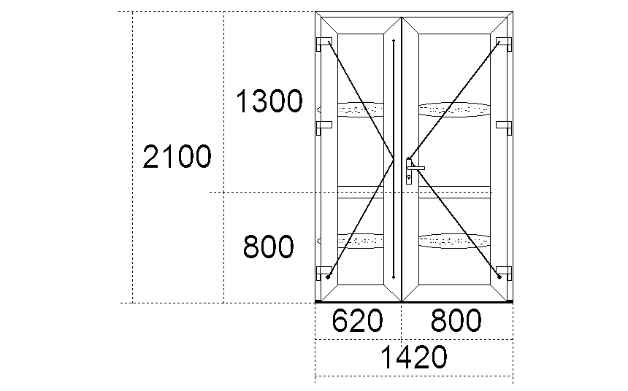
двері №1 | 2.98 м*м |  | Кількість блоків: |  |  |  |  |  |  |  |  |  |  |  | 1 шт
 |  |  | Профіль: |  | Steko IDEAL 4000, (70 мм), ДВ ВХ, Т-стулка 120, Рама 70 мм, Зовнішній ламінат на БІЛІЙ ОСНОВІ, (ЧОРНА ГУМА зовні) Арм. Квадрат 1,5 мм \ Поріг теплий 20мм AL для IDEAL 2000/4000 /Універсал Сервіс/
 |  |  | Склопакет: |  | ТП зол_дуб_нар 40 мм_-- |  |  |  |  |  |  |  |  |  | 4 шт.
 |  |  | Фурнітура: |  | \Штульпова стулка_(Steko)\\Дв. Вх. Натискна ручка_(Steko) ШТУЛЬП\
 |  |  |  |  | "Золотий Дуб" 89L-2 Winshield Порог АЛ Замок VORNE 35/92
Вікно № 2 |  |  |  | Кількість блоків: |  |  |  |  |  |  |  |  |  | 1 шт
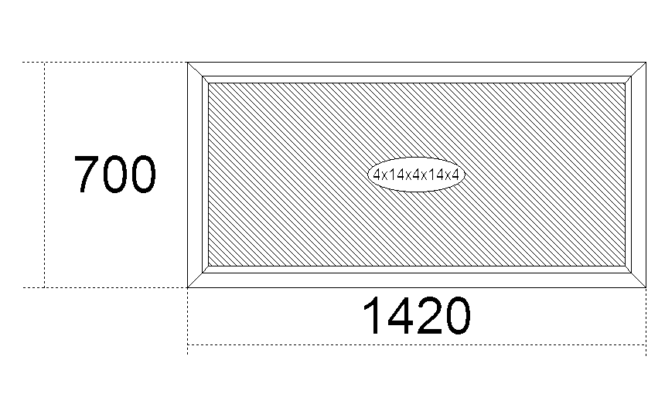 |  |  |  | Профіль: |  |  | Steko IDEAL 4000, (70 мм), Зовнішня ламинація на БІЛІЙ ОСНОВІ, (зовні ЧОРНА ГУМА) Арм. П-обр 1,5 мм
 |  |  |  | Склопакет: |  |  | 4х14х4х14х4 |  |  |  |  |  |  | 1 шт.
 |  |  |  | Фурнітура:
 |  |  |  | Дренаж: |  |  | Вниз
 |  |  |  | Коментар: |  |  | @"Золотий Дуб" 89L-2 Winshield
__________________________________________________________________________________
двері №1 |  | Кількість блоків: |  |  |  |  | 1 шт
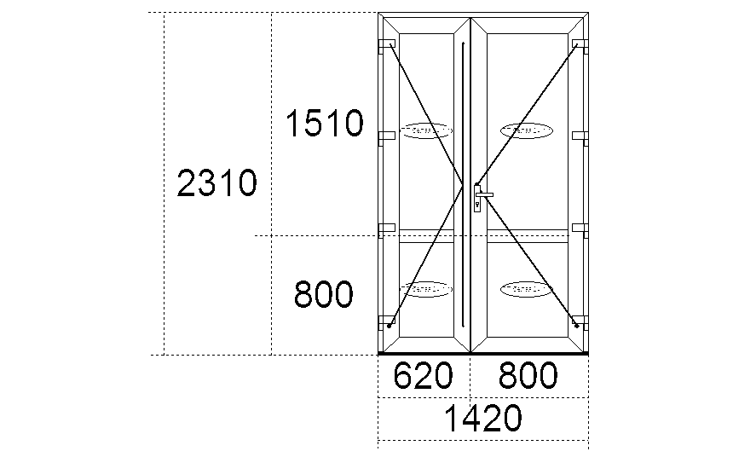 |  | Профіль: | Steko S 700, (70 мм), ДВ ВХ, Т-стулка 115, Рама 63 мм, Білий, СІРА ГУМА Арм. Квадрат 1,5 мм \ Поріг теплий 20мм AL для S 700 /Універсал Сервіс/
 |  | Склопакет: | ТП белая 24мм |  |  |  | 4 шт.
 |  | Фурнітура: | \Штульпова стулка_(Steko)\\Дв. Вх. Натискна ручка_(Steko) ШТУЛЬП\
 |  | Коментар: | Порог АЛ Замок VORNE 35/92
Приведений опір теплопередачі R=0.83 м2 *С/Вт

двері №2 | 2.58 м*м | Кількість блоків: |  |  |  |  | 1 шт
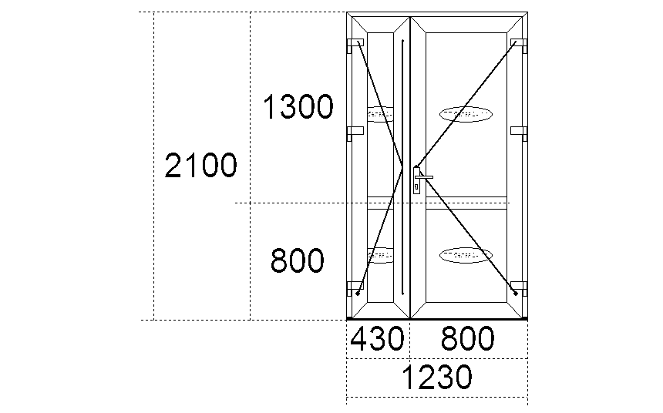 |  | Профіль: | Steko S 700, (70 мм), ДВ ВХ, Т-стулка 115, Рама 63 мм, Білий, СІРА ГУМА Арм. Квадрат 1,5 мм \ Поріг теплий 20мм AL для S 700 /Універсал Сервіс/
 |  | Склопакет: | ТП белая 24мм |  |  |  | 4 шт.
 |  | Фурнітура: | \Штульпова стулка_(Steko)\\Дв. Вх. Натискна ручка_(Steko) ШТУЛЬП\
 |  | Дренаж:
 |  | Коментар: | Порог АЛ Замок VORNE 35/92
 |  | Приведений опір теплопередачі R=0.82 м2 *С/Вт
двері №3 |  | Кількість блоків: |  |  |  |  | 2 шт
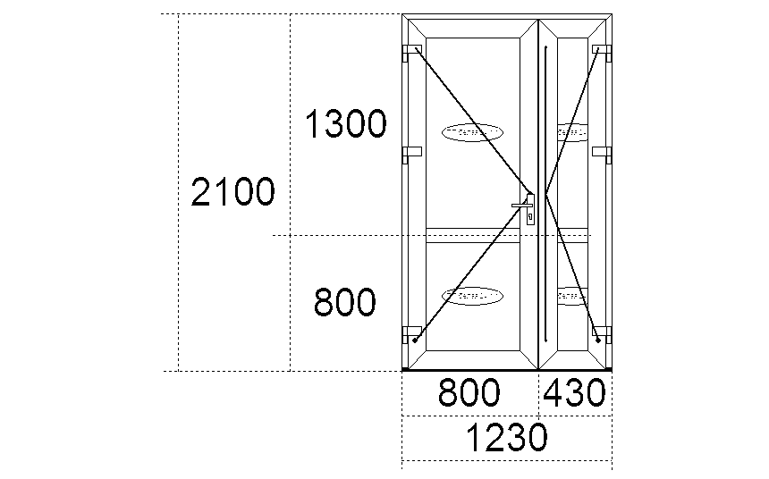 |  | Профіль: | Steko S 700, (70 мм), ДВ ВХ, Т-стулка 115, Рама 63 мм, Білий, СІРА ГУМА Арм. Квадрат 1,5 мм \ Поріг теплий 20мм AL для S 700 /Універсал Сервіс/
 |  | Склопакет: | ТП белая 24мм |  |  |  | 4 шт.
 |  | Фурнітура: | \Дв. Вх. Натискна ручка_(Steko) ШТУЛЬП\\Штульпова стулка_(Steko)\
 |  | Коментар: | Порог АЛ Замок VORNE 35/92
 |  | Приведений опір теплопередачі R=0.82 м2 *С/Вт
двері №4 |  | Кількість блоків: |  |  |  |  | 1 шт
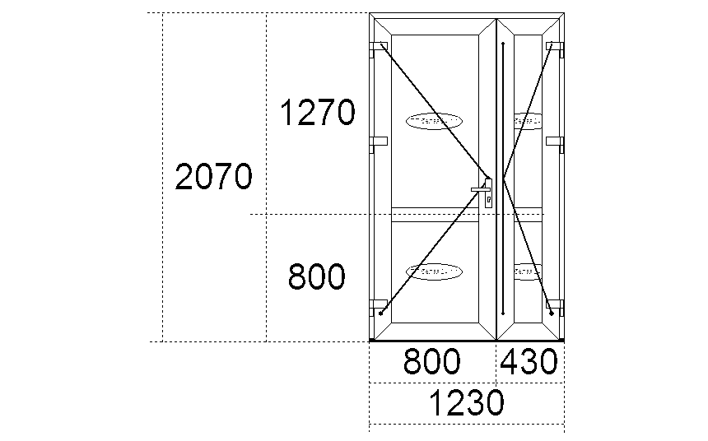 |  | Профіль: | Steko S 700, (70 мм), ДВ ВХ, Т-стулка 115, Рама 63 мм, Білий, СІРА ГУМА Арм. Квадрат 1,5 мм \ Поріг теплий 20мм AL для S 700 /Універсал Сервіс/
 |  | Склопакет: | ТП белая 24мм |  |  |  | 4 шт.
 |  | Фурнітура: | \Дв. Вх. Натискна ручка_(Steko) ШТУЛЬП\\Штульпова стулка_(Steko)\
 |  | Коментар: | Порог АЛ Замок VORNE 35/92
 |  | Приведений опір теплопередачі R=0.82 м2 *С/В
двері №5 |  | Кількість блоків: |  |  |  |  | 1 шт
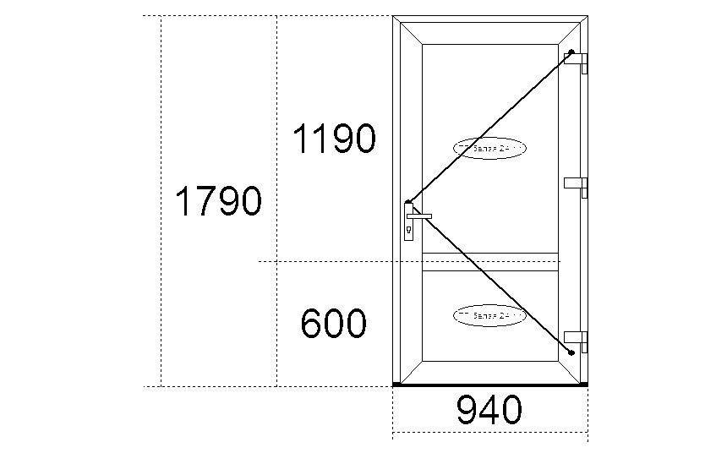 |  | Профіль: | Steko S 700, (70 мм), ДВ ВХ, Т-стулка 115, Рама 63 мм, Білий, СІРА ГУМА Арм. Квадрат 1,5 мм \ Поріг теплий 20мм AL для S 700 /Універсал Сервіс/
 |  | Склопакет: | ТП белая 24мм |  |  |  | 2 шт.
 |  | Фурнітура: | \Дв. Вх. Натискна ручка_(Steko)\
 |  | Коментар: | Порог АЛ ВНИМАНИЕ!!! Замок VORNE 35/92
 |  | Приведений опір теплопередачі R=0.83 м2 *С/Вт
двері №6 |  | Кількість блоків: |  |  |  |  | 1 шт
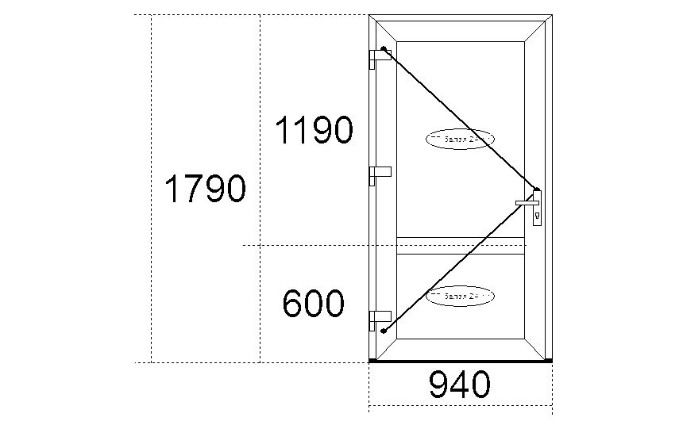 |  | Профіль: | Steko S 700, (70 мм), ДВ ВХ, Т-стулка 115, Рама 63 мм, Білий, СІРА ГУМА Арм. Квадрат 1,5 мм \ Поріг теплий 20мм AL для S 700 /Універсал Сервіс/
 |  | Склопакет: | ТП белая 24мм |  |  |  | 2 шт.
 |  | Фурнітура: | \Дв. Вх. Натискна ручка_(Steko)\
 |  | Дренаж:
 |  | Коментар: | Порог АЛ ВНИМАНИЕ!!! Замок VORNE 35/92
 |  | Приведений опір теплопередачі R=0.83 м2 *С/Вт
Бібліотека смт.Немирів

Вхідні двері №1 |  |  |  |  |  |  |  |  |  | Кількість блоків: |  |  |  |  |  |  |  |  |  |  |  |  |  |  | 1 шт
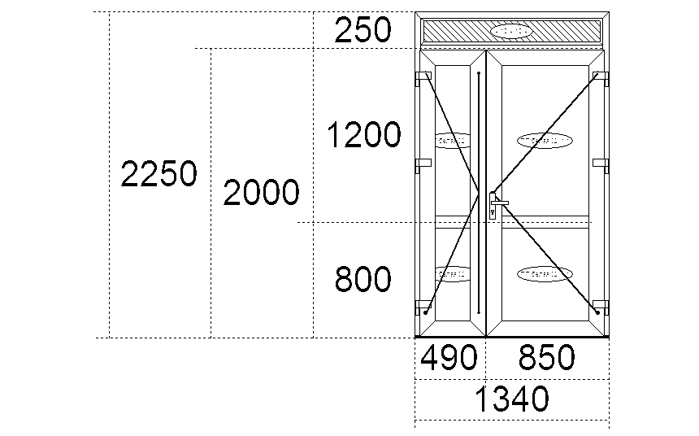 |  |  |  |  |  |  |  |  |  | Профіль: |  |  | Steko S 700, (70 мм), ДВ ВХ, Т-стулка 115, Рама 63 мм, Білий, СІРА ГУМА Арм. Квадрат 1,5 мм \ Поріг теплий 20мм AL для S 700 /Універсал Сервіс/
 |  |  |  |  |  |  |  |  |  | Склопакет: |  |  | 4х10х4х10х4  ТП белая 32 мм |  |  |  |  |  |  |  |  |  |  |  | 1 шт.  4 шт.
 |  |  |  |  |  |  |  |  |  | Фурнітура: |  |  | \Штульпова стулка_(Steko)\\Дв. Вх. Натискна ручка_(Steko) ШТУЛЬП\
 |  |  |  |  |  |  |  |  |  |  |  |  | Приведений опір теплопередачі R=0.87 м2 *С/Вт
 |  |  |  |  |  |  |  |  |  | Коментар: |  |  | Порог АЛ Замок VORNE 35/92
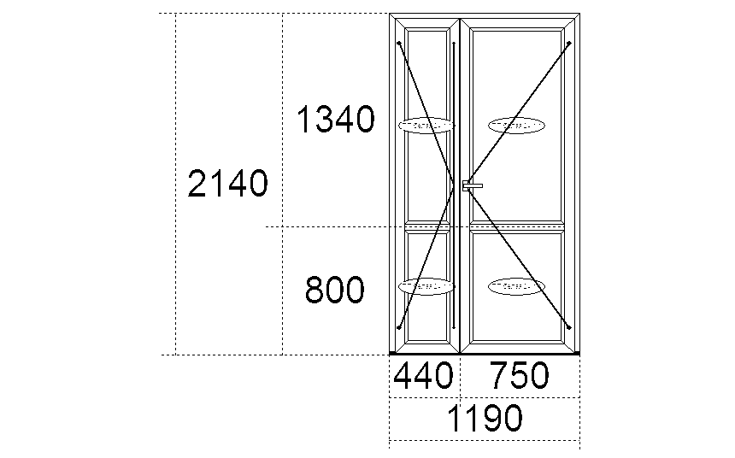  двері№ 2 |  |  |  |  |  |  |  |  |  | Кількість блоків: |  |  |  |  |  |  |  |  |  |  |  |  |  |  | 1 шт
 |  |  |  |  |  |  |  |  |  | Профіль: |  |  | Steko S 700, (70 мм),Білий , СІРА ГУМА Арм. П-обр 1,2 мм \ Поріг теплий 20мм AL для S 700 /Універсал Сервіс/
 |  |  |  |  |  |  |  |  |  | Склопакет: |  |  | ТП белая 24мм |  |  |  |  |  |  |  |  |  |  |  | 4 шт.
 |  |  |  |  |  |  |  |  |  | Фурнітура: |  |  | \Штульп D25 VORNE (шпінгалети)(3 петлі Axor)\\Міжкім.дв.+замок D25 VORNE Штульп(3 петлі Axor)\
 |  |  |  |  |  |  |  |  |  |  |  |  | Приведений опір теплопередачі R=0.82 м2 *С/Вт
 |  |  |  |  |  |  |  |  |  | Коментар: |  |  | Порог АЛ
двері № 3 |  |  |  |  |  |  |  |  |  | Кількість блоків: |  |  |  |  |  |  |  |  |  |  |  |  |  |  | 1 шт
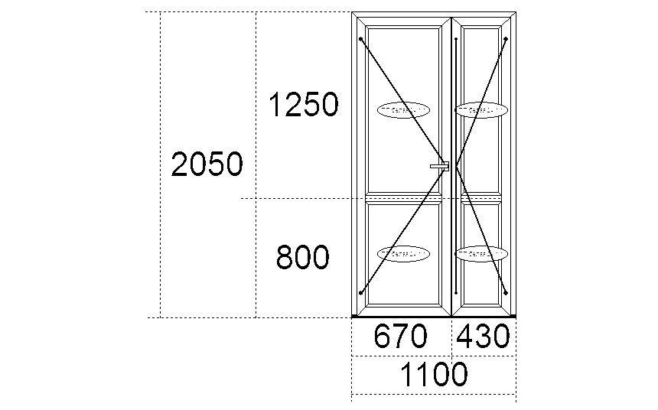 |  |  |  |  |  |  |  |  |  | Профіль: |  |  | Steko S 700, (70 мм),Білий , СІРА ГУМА Арм. П-обр 1,2 мм \ Поріг теплий 20мм AL для S 700 /Універсал Сервіс/
 |  |  |  |  |  |  |  |  |  | Склопакет: |  |  | ТП белая 24мм |  |  |  |  |  |  |  |  |  |  |  | 4 шт.
 |  |  |  |  |  |  |  |  |  | Фурнітура: |  |  | \Міжкім.дв.+замок D25 VORNE Штульп(3 петлі Axor)\\Штульп D25 VORNE (шпінгалети)(3 петлі Axor)\
 |  |  |  |  |  |  |  |  |  |  |  |  | Приведений опір теплопередачі R=0.82 м2 *С/Вт
 |  |  |  |  |  |  |  |  |  | Коментар: |  |  | Порог АЛ
двері №4 |  |  |  |  |  |  |  |  | Кількість блоків: |  |  |  |  |  |  |  |  |  |  |  |  |  | 1 шт
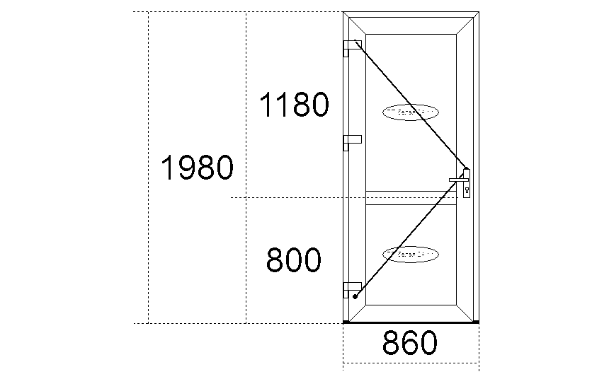 |  |  |  |  |  |  |  |  | Профіль: |  |  | Steko S 700, (70 мм), Білий , СІРА ГУМА Арм. П-обр 1,2 мм \ Поріг теплий 20мм AL для S 700 /Універсал Сервіс/
 |  |  |  |  |  |  |  |  | Склопакет: |  |  | ТП белая 24мм |  |  |  |  |  |  |  |  |  |  | 4 шт.
 |  |  |  |  |  |  |  |  | Фурнітура: |  |  | \Міжкім.дв.+замок D25 VORNE Штульп(3 петлі Axor)\\Штульп D25 VORNE (шпінгалети)(3 петлі Axor)\
 |  |  |  |  |  |  |  |  |  |  |  | Приведений опір теплопередачі R=0.82 м2 *С/Вт
 |  |  |  |  |  |  |  |  | Коментар: |  |  | Порог АЛ

Народний дім с.Смолин
двері №1 |  | Кількість блоків: |  |  |  |  | 1 шт
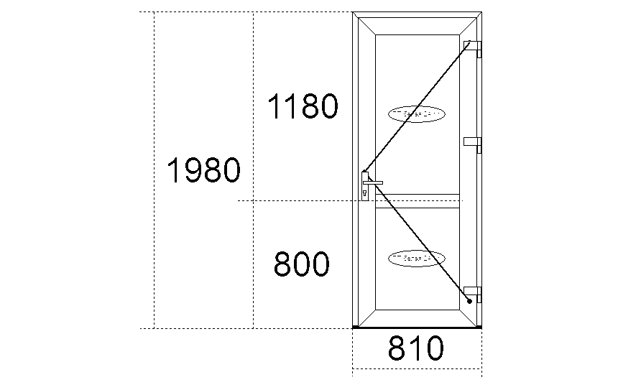 |  | Профіль: | Steko S 700, (70 мм), ДВ ВХ, Т-стулка 115, Рама 63 мм, Білий, СІРА ГУМА Арм. Квадрат 1,5 мм \ Поріг теплий 20мм AL для S 700 /Універсал Сервіс/
 |  | Склопакет: | ТП белая 24мм |  |  |  | 2 шт.
 |  | Фурнітура: | \Дв. Вх. Натискна ручка_(Steko)\
 |  |  | Приведений опір теплопередачі R=0.83 м2 *С/Вт
 |  | Коментар: | Порог АЛ ВНИМАНИЕ!!! Замок VORNE 35/92
двері №2 |  | Кількість блоків: |  |  |  |  | 1 шт
 |  | Профіль: | Steko S 700, (70 мм), ДВ ВХ, Т-стулка 115, Рама 63 мм, Білий, СІРА ГУМА Арм. Квадрат 1,5 мм \ Поріг теплий 20мм AL для S 700 /Універсал Сервіс/
 |  | Склопакет: | ТП белая 24мм |  |  |  | 2 шт.
 |  | Фурнітура: | \Дв. Вх. Натискна ручка_(Steko)\
 |  |  | Приведений опір теплопередачі R=0.83 м2 *С/Вт
 |  | Коментар: | Порог АЛ Замок VORNE 35/92

Вікно № 1 |  | Кількість блоків: |  |  |  |  | 1 шт
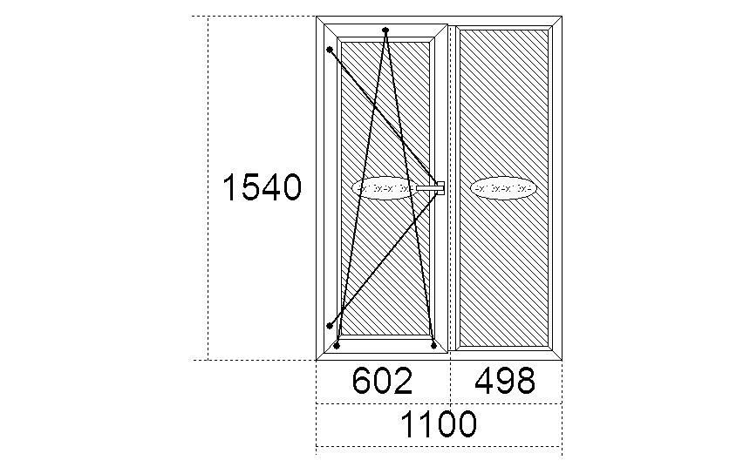 |  | Профіль: | Steko S 700, (70 мм),Білий , СІРА ГУМА Арм. П-обр 1,2 мм
 |  | Склопакет: | 4х10х4х10х4 |  |  |  | 2 шт.
 |  | Фурнітура: | \П/В ВІК AXOR K-3 Мікрощілинне\
 |  | Дренаж: | Вниз
 |  | Коментар:
 |  | Приведений опір теплопередачі R=0.55 м2 *С/Вт
Вікно № 2 |  | Кількість блоків: |  |  |  |  | 1 шт
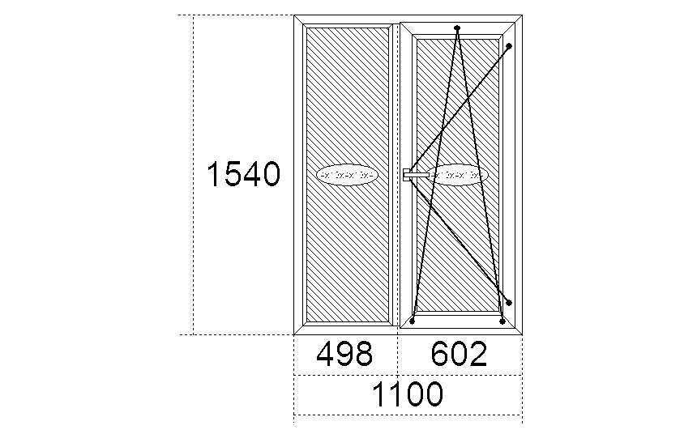 |  | Профіль: | Steko S 700, (70 мм),Білий , СІРА ГУМА Арм. П-обр 1,2 мм
 |  | Склопакет: | 4х10х4х10х4 |  |  |  | 2 шт.
 |  | Фурнітура: | \П/В ВІК AXOR K-3 Мікрощілинне\
 |  | Дренаж: | Вниз
 |  | Коментар:
 |  | Підвіконник, відлив
Приведений опір теплопередачі R=0.55 м2 *С/Вт

Народний дім с.Середкевичі
Вхідні двері №1 2050*950 |  |  |  | Кількість блоків: |  |  |  |  |  |  |  |  |  |  | 1 шт
 |  |  |  | Фурнітура: |  | \Штульпова стулка_(Steko)\\Дв. Вх. Натискна ручка_(Steko) ШТУЛЬП\
 |  |  |  |  |  | Приведений опір теплопередачі R=0.87 м2 *С/Вт
 |  |  |  | Коментар: |  | Порог АЛ Замок VORNE 35/92
 |  |  |  | Підвіконник, відлив
двері №2 |  |  | Кількість блоків: |  |  |  |  |  |  |  |  |  | 1 шт
 |  |  | Профіль: |  | Steko S 700, (70 мм), ДВ ВХ, Т-стулка 115, Рама 63 мм, Білий, СІРА ГУМА Арм. Квадрат 1,5 мм \ Поріг теплий 20мм AL для S 700 /Універсал Сервіс/
 |  |  | Склопакет: |  | ТП белая 24мм |  |  |  |  |  |  |  | 2 шт.
 |  |  | Фурнітура: |  | \Дв. Вх. Натискна ручка_(Steko)\
 |  |  |  |  | Приведений опір теплопередачі R=0.83 м2 *С/Вт
 |  |  | Коментар: |  | Порог АЛ Замок VORNE 35/92

Товар, що постачається, повинен відповідати технічним вимогам та характеристикам ДБН В.2.6-31:2016 «Теплова ізоляція будівель»

Загальна гарантія на вироби (профіль, склопакет, фурнітура) не менше 5 років.

Гарантійний термін встановлюється також загалом і на віконні конструкції.

Перед виготовленням віконних та дверних блоків, виїзд фахівця для уточнення розмірів та конфігурації є обов'язковий.

У вартість товару входить демонтаж існуючих віконних та дверних блоків, доставка та монтаж нових металопластикових віконних та дверних блоків та всі супутні витрати (пакування, завантаження, розвантаження).

Учасники можуть додатково надавати у складі пропозицій інші документи та інформацію, які на їх думку, підтверджують відповідність пропозицій технічним, якісним та іншим характеристикам (вимогам) предмета закупівлі, передбаченим у цьому Додатку.
Учасник у складі тендерної пропозиції надає гарантійний лист або інший підписаний документ у довільній формі із гарантією якості товару, що поставляється, за умови виконання Замовником правил зберігання та експлуатації, на товар протягом не менше гарантії заводу виробника.

ДОДАТОК 2

1. Підтвердження відповідності УЧАСНИКА вимогам, визначеним у статті 17 Закону “Про публічні закупівлі” (далі – Закон) у відповідності до вимог Особливостей.

Учасник процедури закупівлі підтверджує відсутність підстав, визначених статтею 17 Закону (крім пункту 13 частини першої статті 17 Закону), шляхом самостійного декларування відсутності таких підстав в електронній системі закупівель під час подання тендерної пропозиції.
Замовник не вимагає від учасника процедури закупівлі під час подання тендерної пропозиції в електронній системі закупівель будь-яких документів, що підтверджують відсутність підстав, визначених статтею 17 Закону, крім самостійного декларування відсутності таких підстав учасником процедури закупівлі відповідно до абзацу четвертого пункту 44 Особливостей.
У разі коли учасник процедури закупівлі має намір залучити інших суб’єктів господарювання як субпідрядників / співвиконавців в обсязі не менше ніж 20 відсотків вартості договору про закупівлю у випадку закупівлі робіт або послуг для підтвердження його відповідності кваліфікаційним критеріям відповідно до частини третьої статті 16 Закону, замовник перевіряє таких суб’єктів господарювання на відсутність підстав (у разі застосування до учасника процедури закупівлі), визначених у частині першій статті 17 Закону (крім пункту 13 частини першої статті 17 Закону).
3. Перелік документів та інформації для підтвердження відповідності ПЕРЕМОЖЦЯ вимогам, визначеним у статті 17 Закону “Про публічні закупівлі” у відповідності до вимог Особливостей:
Замовник зобов’язаний відхилити тендерну пропозицію переможця процедури закупівлі в разі, коли наявні підстави, визначені статтею 17 Закону (крім пункту 13 частини першої статті 17 Закону).
Переможець процедури закупівлі у строк, що не перевищує чотири дні з дати оприлюднення в електронній системі закупівель повідомлення про намір укласти договір про закупівлю, повинен надати замовнику шляхом оприлюднення в електронній системі закупівель документи, що підтверджують відсутність підстав, визначених пунктами 3, 5, 6 і 12 частини першої та частиною другою статті 17 Закону.

3.1. Документи, які надаються ПЕРЕМОЖЦЕМ (юридичною особою):
№  п/п | Вимоги статті 17 Закону | Переможець торгів на виконання вимоги статті 17 Закону (підтвердження відсутності підстав) повинен надати таку інформацію:
1 | Службову (посадову) особу учасника процедури закупівлі, яку уповноважено учасником представляти його інтереси під час проведення процедури закупівлі, фізичну особу, яка є учасником, було притягнуто згідно із законом до відповідальності за вчинення корупційного правопорушення або правопорушення, пов’язаного з корупцією.  (пункт 3 частини 1 статті 17 Закону) | Інформаційна довідка з Єдиного державного реєстру осіб, які вчинили корупційні або пов’язані з корупцією правопорушення, згідно з якою не буде знайдено інформації про корупційні або пов'язані з корупцією правопорушення фізичної особи, яка є учасником процедури закупівлі. Довідка надається в період відсутності функціональної можливості перевірки інформації на веб-ресурсі Єдиного державного реєстру осіб, які вчинили корупційні або пов’язані з корупцією правопорушення, яка не стосується запитувача.
2 | службова (посадова) особа учасника процедури закупівлі, яка підписала тендерну пропозицію (або уповноважена на підписання договору в разі переговорної процедури закупівлі), була засуджена за кримінальне правопорушення, вчинене з корисливих мотивів (зокрема, пов’язане з хабарництвом, шахрайством та відмиванням коштів), судимість з якої не знято або не погашено у встановленому законом порядку; (пункт 6 частини 1 статті 17 Закону) | Повний витяг з інформаційно-аналітичної системи «Облік відомостей про притягнення особи до кримінальної відповідальності та наявності судимості» сформований у паперовій або електронній формі, що містить інформацію про відсутність судимості або обмежень, передбачених кримінальним процесуальним законодавством України щодо фізичної особи, яка є учасником процедури закупівлі. Документ повинен бути не більше тридцятиденної давнини від дати подання документа.
4 | Службова (посадова) особа учасника процедури закупівлі, яку уповноважено учасником представляти його інтереси під час проведення процедури закупівлі, було притягнуто згідно із законом до відповідальності за вчинення правопорушення, пов’язаного з використанням дитячої праці чи будь-якими формами торгівлі людьми; (пункт 12 частини 1 статті 17 Закону)
5 | Учасник процедури закупівлі не виконав свої зобов’язання за раніше укладеним з замовником договором про закупівлю, що призвело до його дострокового розірвання, і було застосовано санкції у вигляді штрафів та/або відшкодування збитків - протягом трьох років з дати дострокового розірвання такого договору.  (частина 2 статті 17 Закону) | Довідка в довільній формі, яка містить інформацію про те, що між переможцем та замовником раніше не було укладено договорів або про те, що переможець процедури закупівлі виконав свої зобов’язання за раніше укладеним з замовником договором про закупівлю, відповідно підстав, що призвели б до його дострокового розірвання, і до застосування санкції у вигляді штрафів та/або відшкодування збитків не було або довідка з інформацією про те, що він надав підтвердження вжиття заходів для доведення своєї надійності, незважаючи на наявність відповідної підстави для відмови в участі у процедурі закупівлі..

3.2. Документи, які надаються ПЕРЕМОЖЦЕМ (фізичною особою чи фізичною особою-підприємцем):
№  п/п | Вимоги статті 17 Закону | Переможець торгів на виконання вимоги статті 17 Закону (підтвердження відсутності підстав) повинен надати таку інформацію:
1 | Службову (посадову) особу учасника процедури закупівлі, яку уповноважено учасником представляти його інтереси під час проведення процедури закупівлі, фізичну особу, яка є учасником, було притягнуто згідно із законом до відповідальності за вчинення корупційного правопорушення або правопорушення, пов’язаного з корупцією.  (пункт 3 частини 1 статті 17 Закону) | Інформаційна довідка з Єдиного державного реєстру осіб, які вчинили корупційні або пов’язані з корупцією правопорушення, згідно з якою не буде знайдено інформації про корупційні або пов'язані з корупцією правопорушення фізичної особи, яка є учасником процедури закупівлі. Довідка надається в період відсутності функціональної можливості перевірки інформації на веб-ресурсі Єдиного державного реєстру осіб, які вчинили корупційні або пов’язані з корупцією правопорушення, яка не стосується запитувача.
2 | Фізична особа, яка є учасником процедури закупівлі, була засуджена за кримінальне правопорушення, вчинене з корисливих мотивів (зокрема, пов’язане з хабарництвом та відмиванням коштів), судимість з якої не знято або не погашено у встановленому законом порядку  (пункт 5 частини 1 статті 17 Закону) | Повний витяг з інформаційно-аналітичної системи «Облік відомостей про притягнення особи до кримінальної відповідальності та наявності судимості» сформований у паперовій або електронній формі, що містить інформацію про відсутність судимості або обмежень, передбачених кримінальним процесуальним законодавством України щодо фізичної особи, яка є учасником процедури закупівлі. Документ повинен бути не більше тридцятиденної давнини від дати подання документа.
4 | Фізичну особу, яка є учасником, було притягнуто згідно із законом до відповідальності за вчинення правопорушення, пов’язаного з використанням дитячої праці чи будь-якими формами торгівлі людьми.  (пункт 12 частини 1 статті 17 Закону)
5 | Учасник процедури закупівлі не виконав свої зобов’язання за раніше укладеним з замовником договором про закупівлю, що призвело до його дострокового розірвання, і було застосовано санкції у вигляді штрафів та/або відшкодування збитків - протягом трьох років з дати дострокового розірвання такого договору.  (частина 2 статті 17 Закону) | Довідка в довільній формі, яка містить інформацію про те, що між переможцем та замовником раніше не було укладено договорів або про те, що переможець процедури закупівлі виконав свої зобов’язання за раніше укладеним з замовником договором про закупівлю, відповідно підстав, що призвели б до його дострокового розірвання, і до застосування санкції у вигляді штрафів та/або відшкодування збитків не було або довідка з інформацією про те, що він надав підтвердження вжиття заходів для доведення своєї надійності, незважаючи на наявність відповідної підстави для відмови в участі у процедурі закупівлі..
Замовник не перевіряє переможця процедури закупівлі на відповідність підстави, визначеної пунктом 13 частини першої статті 17 Закону, та не вимагає від учасника процедури закупівлі/переможця процедури закупівлі підтвердження її відсутності.

4. Інша інформація встановлена відповідно до законодавства (для УЧАСНИКІВ - юридичних осіб, фізичних осіб та фізичних осіб-підприємців).
Інші документи від Учасника:
1 | Якщо тендерна пропозиція подається не керівником учасника, зазначеним у Єдиному державному реєстрі юридичних осіб, фізичних осіб-підприємців та громадських формувань, а іншою особою, учасник надає довіреність або доручення на таку особу.
2 | Достовірна інформація у вигляді довідки довільної форми, в якій зазначити дані про наявність чинної ліцензії або документа дозвільного характеру на провадження виду господарської діяльності, якщо отримання дозволу або ліцензії на провадження такого виду діяльності передбачено законом. Замість довідки довільної форми учасник може надати чинну ліцензію або документ дозвільного характеру
3 | Довідка, складена в довільній формі, яка містить інформацію про засновника та кінцевого бенефіціарного власника учасника, зокрема: назва юридичної особи, що є засновником учасника, її місцезнаходження та країна реєстрації; прізвище, ім’я по-батькові засновника та/або кінцевого бенефіціарного власника, адреса його місця проживання та громадянство.  Зазначена довідка надається лише учасниками юридичними особами та лише в період, коли Єдиний державний реєстр юридичних осіб, фізичних осіб – підприємців та громадських формувань, не функціонує. Інформація про кінцевого бенефіціарного власника зазначається в довідці лише учасниками – юридичними особами, які повинні мати таку інформацію в Єдиному державному реєстрі юридичних осіб, фізичних осіб – підприємців та громадських формувань у відповідності до пункту 9 частини 2 статті 9 Закону України «Про державну реєстрацію юридичних осіб, фізичних осіб - підприємців та громадських формувань».

ДОДАТОК 3

ПРОЕКТ ДОГОВОРУ

м. Яворів «___» ___________202_ р.

Відділ культури, туризму, молоді та спорту Яворівської міської ради Львівської області, в особі начальника Раделицького Богдана Олексійовича, який діє на підставі Положення(далі іменований – «Замовник»), з однієї сторони, та ______________________________в особі _______________________(далі іменований – «Постачальник»), що діє на підставі __________________________________з іншої сторони (далі іменовані кожний окремо «Сторона», разом – «Сторони»), уклали даний Договір (далі – «Договір») наступного змісту і на таких умовах:

1. Предмет договору
1.1. В порядку та на умовах, визначених у цьому Договорі, Постачальник зобов’язується передати у власність Покупця товар ДК 021:2015:44220000-8 Столярні вироби (Металопластикові вікна з підвіконниками, двері вхідні, двері міжкімнатні), а Замовник зобов’язується прийняти у свою власність та оплатити Товар, на умовах, передбачених цим Договором.
1.2. Обсяг Товару може бути зменшено залежно від реального фінансування видатків Замовника.

2. Кількість та якість товару
2.1. Асортимент, номенклатура, комплектність та кількість Товару, а так само інші відомості про Товар (марка, одиниця вимірювання, характеристика та склад) визначаються у Технічній Специфікації (Додаток № 1), яка є невід’ємною частиною договору.
2.2. Технічні, якісні характеристики товару повинні відповідати встановленим/зареєстрованим діючим нормативним актам діючого законодавства (державним стандартам (технічнім умовам).
2.3. Постачальник повинен передати Замовнику товар, якість якого відповідає умовам цього Договору шляхом надання з кожною поставкою накладну на товар та всю супровідну документацію на кожний елемент товару, згідно вимог чинного законодавства.
2.4. Замовник має право відмовитися від прийняття товару у разі, якщо товар не відповідає за якістю умовам Договору. Товар неналежної якості підлягає обов’язковому поверненню Постачальнику. Постачальник зобов’язаний замінити дефектний товар. Всі витрати, пов’язані із заміною товару, несе Постачальник.
2.5. У разі постачання неякісного чи некомплексного Товару, Постачальник зобов’язаний за свій рахунок замінити його новим доброякісним Товаром, або у разі поставки некомплектного товару замінити або доукомплектувати Товар протягом 14 календарних днів з моменту письмового звернення (повідомлення) Замовника.

3. Гарантійні зобов’язання
3.1. Постачальник гарантує якість та відповідність Товару, що постачається, чинним нормативно-правовим актам України та відповідає перед Замовником за всіма гарантійними зобов'язаннями на весь період строку дії гарантії.
3.2. При виникненні гарантійних зобов’язань щодо якості Товару, Постачальник за свій рахунок повинен усунути дефекти (недоліки) та/або здійснити заміну дефектного (неякісного) Товару власними силами та за свій рахунок. Строк усунення дефектів (недоліків) та/або заміни дефектного (неякісного) Товару становить 14 календарних днів з моменту отримання Постачальником повідомлення (Претензії) про дефектний (неякісний) Товар.

3.3. Постачальник гарантує, що Товар буде відповідати вимогам охорони праці, екології та пожежної безпеки.

4. Ціна договору
4.1. Загальна сума Договору складає_________________________________________________ грн. (_________________________ грн. ____ коп.), в тому числі ПДВ __________________ (або без ПДВ).
4.2. Ціна товару включає вартість транспортування, страхування, навантаження, розвантаження, доставки до місця поставки, а також усі витрати, податки і збори, що сплачуються або мають бути сплачені Постачальником.
4.3. Ціну договору може бути зменшено залежно від реального фінансування видатків.
4.4. Покращення якості предмета закупівлі не є підставою для збільшення суми, визначеної в Договорі.
5. Порядок здійснення оплати
5.1. Оплата товару Замовником здійснюється шляхом безготівкових розрахунків у національній валюті України за реквізитами Постачальника визначеними у цьому договорі, протягом 10 банківських днів з дати прийняття товару Замовником згідно накладної.

6. Поставка товарів
6.1. Строк поставки товару: до 25.12.2022р. Поставка товару проводиться за умови попереднього узгодження Сторонами дати та часу поставки.
6.2. Місце поставки (передачі) товарів:Львівська обл.,Яворівський район, смт.Немирів, с.Середкевичі, с.Смолин
6.3. Постачальник забезпечує таке пакування товару, яке необхідне для запобігання його пошкодженню або псуванню під час транспортування до місця поставки. Постачальник несе відповідальність за пошкодження товарів внаслідок транспортування до моменту передачі товару Замовнику.
6.4. У випадку невідповідності товару вказаним у розділі 2 цього договору показникам якості, Замовник має право не прийняти його. Замовник негайно повідомляє Постачальника в письмовій формі про всі претензії, що виникають у зв'язку з поставками. Постачальник зобов'язується за свій рахунок протягом 3-х днів з дати отримання повідомлення усунути недоліки.
6.5. Водій транспорту та/або особи, що супроводжують товар в дорозі, виконують вантажно-розвантажувальні роботи у присутності представника (штатного працівника) Постачальника.
6.6. Постачальник разом із товаром надає Замовнику накладну, із зазначенням повної назви товару, упакування та інше. За якість продукції Постачальник відповідає до кінця її використання.
6.7. У разі виявлення явних недоліків при прийомі товару, Сторонами складається відповідний акт, на підставі якого Замовник пред’являє претензію Постачальнику.
6.8. Без наявності супровідних документів щодо якості та безпеки, а також передбаченого чинним законодавством маркування, товар не приймається.

7. Права та обов'язки сторін
7.1. Замовник зобов'язаний:
7.1.1. Своєчасно та в повному обсязі сплачувати за поставлені товари;
7.1.2. Приймати поставлені товари, згідно з накладними документами;
7.1.3. Погоджувати місце поставки Товару.
7.2. Замовник має право:
7.2.1. В односторонньому порядку достроково розірвати існуючий договір у разі невиконання зобов'язань Постачальником (у разі повторної заміни неякісного товару, недотримання строків постачання, ненадання супровідної документації на товар, згідно вимог чинного законодавства, та ін.), повідомивши про це Постачальника за 5 календарних днів та проводить остаточні розрахунки за фактично наданий товар протягом 5 робочих днів з дня розірвання договору;
7.2.2. Зменшувати обсяг закупівлі товарів та загальну вартість цього Договору залежно від реального фінансування видатків;
7.2.3. Повернути накладну Постачальнику без здійснення оплати у разі неналежного оформлення документів (відсутність печатки, підписів тощо);
7.3. Постачальник зобов'язаний:
7.3.1. Забезпечити поставку товарів у строки, визначені Замовником;
7.3.2. Забезпечити поставку товарів, якість яких відповідає умовам якості діючих стандартів. У разі поставки неякісної продукції Постачальник повинен замінити її на відповідний якісний товар у строк, визначений Замовником.
7.3.3. Забезпечити безкоштовний гарантійний ремонт товару протягом гарантійного строку.
7.4. Постачальник має право:
7.4.1. Своєчасно та в повному обсязі отримувати плату за поставлені товари;
7.4.2. На дострокову поставку товарів за письмовим погодженням Замовника.

8. Відповідальність сторін
8.1. У разі невиконання або неналежного виконання своїх зобов'язань за Договором Сторони несуть відповідальність, згідно чинного законодавства України та умов Договору.
8.2. В разі не поставки, недопоставки товару, Постачальник сплачує неустойку у розмірі подвійної облікової ставки Національного банку України, що діяла в період за який сплачується неустойка, від суми недопоставленого чи не поставленого в строк товару за кожний день прострочки.
8.3. При невиконанні Постачальником умов щодо заміни неякісної продукції, Постачальник сплачує Замовнику пеню у розмірі подвійної облікової ставки Національного банку України, що діяла в період за який сплачується пеня, від вартості неякісної продукції.
8.4. Сплата штрафних санкцій за невиконання або неналежне виконання зобов’язань за цим Договором не звільняє боржника від виконання зобов’язання в натурі.
8.5. Сторони зобов’язуються письмово повідомити про зміну реквізитів (місцезнаходження, найменування, організаційно-правової форми, банківських реквізитів тощо) не пізніше ніж через 10 днів після настання таких змін.

9. Обставини непереборної сили (форс-мажор)
9.1. Сторони звільняються від відповідальності за невиконання або неналежне виконання зобов’язань за цим Договором у разі виникнення обставин непереборної сили, які не існували під час укладання Договору та виникли поза волею Сторін. Під непереборною силою в цьому Договорі розуміються будь-які надзвичайні або невідворотні події зовнішнього щодо Сторін характеру або їх наслідки, які виникають без вини Сторін, поза їх волею або всупереч волі й бажанню Сторін, і які не можна, за умови застосування звичайних для цього заходів, передбачити й не можна при всій обережності й передбачливості запобігти (уникнути), у тому числі, але не винятково стихійні явища природного характеру (землетруси, повені, урагани, руйнування в результаті блискавки й т. п.), нещастя біологічного, техногенного й антропогенного походження (вибухи, пожежі, вихід з ладу машин і устаткування, масові епідемії та ін.), карантин, встановлений Кабінетом Міністрів України, обставини суспільного життя (війна, воєнні дії, блокади, громадські заворушення, прояви тероризму, масові страйки й локаути, бойкоти та ін.).
9.2. Сторона, що не може виконувати зобов’язання за цим Договором унаслідок дії обставин непереборної сили, повинна протягом 14-ти календарних днів з моменту їх виникнення повідомити про це іншу Сторону у письмовій формі шляхом направлення офіційного листа на офіційну електронну адресу (або електронну адресу, зазначену в договорі). Неповідомлення або несвоєчасне повідомлення про настання чи припинення обставин непереборної сили позбавляє Сторону права посилатися на них як на обставини, що звільняють від відповідальності за невиконання або неналежне виконання зобов’язань за цим Договором.
9.3. Сторона, для якої склались форс-мажорні обставини (обставини непереборної сили), зобов’язана надати іншій Стороні документ, виданий Торгово-промисловою палатою України, яким засвідчене настання форс-мажорних обставин (обставин непереборної сили).
Сторона, для якої склались форс-мажорні обставини (обставини непереборної сили), пов’язані з військовою агресією російської федерації проти України, що стала підставою введення воєнного стану, може надати іншій Стороні документ компетентних державних органів, який посвідчує наявність форс-мажорних обставин, пов’язаних з військовою агресією російської федерації проти України. У разі, якщо форс-мажорні обставини (обставини непереборної сили) пов’язані з військовою агресією російської федерації проти України, що стала підставою введення воєнного стану, надання документа, виданого Торгово-промисловою палатою України, не вимагається для підтвердження наявності форс-мажорних обставин (обставин непереборної сили).
Документи, зазначені у цьому пункті, Сторона, для якої склались форс-мажорні обставини (обставини непереборної сили), повинна надати іншій Стороні у розумний строк, але не пізніше ніж 14 днів з моменту припинення дії форс-мажорних обставин (обставин непереборної сили) та їх наслідків.
9.4. У разі коли строк дії обставин непереборної сили триває більше 6-ти місяців, кожна із Сторін в установленому порядку має право розірвати цей Договір достроково шляхом направлення іншій Стороні офіційного листа на офіційну електронну адресу (або електронну адресу, зазначену в цьому Договорі) не менш ніж за 30 календарних днів до бажаної дати розірвання, яка обов’язково зазначається в такому листі.
9.5. Якщо обставини непереборної сили та (або) їх наслідки тимчасово перешкоджають повному або частковому виконанню зобов’язань за цим Договором, час виконання зобов’язань продовжується на час дії таких обставин або усунення їх наслідків, але не більш ніж до кінця поточного, бюджетного року.
9.6. У разі, якщо у зв’язку з виникненням обставин непереборної сили та (або) їх наслідків, за які жодна із сторін не відповідає, виконання зобов’язань за цим Договором є остаточно неможливим, то цей Договір вважається припиненим з моменту виникнення неможливості виконання зобов’язань за цим Договором, при цьому Сторони не звільняються від обов’язку сповістити іншу Сторону про настання обставин непереборної сили або виникнення їхніх наслідків (стаття 607 ЦКУ).
9.7. Наслідки розірвання даного Договору, у тому числі його одностороннього розірвання, визначаються відповідно до умов цього Договору та чинного законодавства України.

10. Вирішення спорів
10.1. У випадку виникнення спорів або розбіжностей Сторони зобов'язуються вирішувати їх шляхом взаємних переговорів та консультацій.
10.2. У разі недосягнення Сторонами згоди, спори (розбіжності) вирішуються у судовому порядку в порядку, передбаченому чинним законодавством України.

11.Інші умови договору.
11.1. Після підписання даного Договору всі попередні переговори за ним, листування, попередні угоди та протоколи про наміри з питань, які так чи інакше стосуються даного Договору, втрачають юридичну силу.
11.2. Істотними умовами цього договору про закупівлю є предмет (найменування, кількість, якість), ціна та строк дії договору про закупівлю. Інші умови договору про закупівлю істотними не є та можуть змінюватися відповідно до норм Господарського та Цивільного кодексів.
11.3.Істотні умови договору про закупівлю не можуть змінюватися після його підписання до виконання зобов'язань Сторонами в повному обсязі, крім випадків:
1) зменшення обсягів закупівлі, зокрема з урахуванням фактичного обсягу видатків Замовника. Сторони можуть внести зміни до договору про закупівлю у разі зменшення обсягів закупівлі, зокрема з урахуванням фактичного обсягу видатків Замовника, а також у випадку зменшення обсягу споживчої потреби товару/ обсягу робіт/ обсягу послуг. У такому випадку ціна договору про закупівлю зменшується залежно від зміни таких обсягів;
2) погодження зміни ціни за одиницю товару в договорі про закупівлю у разі коливання ціни такого товару на ринку, що відбулося з моменту укладення договору про закупівлю або останнього внесення змін до договору про закупівлю в частині зміни ціни за одиницю товару. Зміна ціни за одиницю товару здійснюється пропорційно коливанню ціни такого товару на ринку (відсоток збільшення ціни за одиницю товару не може перевищувати відсоток коливання (збільшення) ціни такого товару на ринку) за умови документального підтвердження такого коливання та не повинна призвести до збільшення суми, визначеної в договорі про закупівлю на момент його укладення. У разі коливання ціни такого товару на ринку, що відбулося з моменту укладення договору про закупівлю або останнього внесення змін до договору про закупівлю в частині зміни ціни за одиницю товару, Постачальник письмово звертається до Замовника щодо зміни ціни за одиницю товару. Наявність факту коливання ціни такого товару на ринку підтверджується довідкою/ми або листом/ми (завіреними копіями цих довідки/ок або листа/ів) відповідних органів, установ, організацій, які уповноважені надавати відповідну інформацію щодо коливання ціни такого товару на ринку. До розрахунку ціни за одиницю товару приймається ціна щодо розміру ціни на товар на момент укладання Договору (з урахуванням внесених раніше змін до Договору про закупівлю) та на момент звернення до вказаних органів, установ, організацій, що підтверджує коливання (зміни) цін на ринку такого товару, що є предметом закупівлі за цим Договором;
3) покращення якості предмета закупівлі за умови, що таке покращення не призведе до збільшення суми, визначеної в Договорі про закупівлю. Сторони можуть внести зміни до договору у разі покращення якості предмета закупівлі за умови, що така зміна не призведе до зміни предмета закупівлі та відповідає тендерній документації в частині встановлення вимог та функціональних характеристик до предмета закупівлі і є покращенням його якості. Підтвердженням можуть бути документи технічного характеру з відповідними висновками, наданими уповноваженими органами, що свідчать про покращення якості, яке не впливає на функціональні характеристики предмета закупівлі;
4) продовження строку дії договору про закупівлю та строку виконання зобов’язань щодо передачі товару, виконання робіт, надання послуг (обрати необхідне) у разі виникнення документально підтверджених об’єктивних обставин, що спричинили таке продовження, у тому числі обставин непереборної сили, затримки фінансування витрат замовника, за умови що такі зміни не призведуть до збільшення суми, визначеної в договорі про закупівлю. Форма документального підтвердження об’єктивних обставин визначатиметься Замовником у момент виникнення об’єктивних обставин (з огляду на їхні особливості) з дотриманням чинного законодавства;
5) погодження зміни ціни в договорі про закупівлю в бік зменшення (без зміни кількості (обсягу) та якості товарів, робіт і послуг) . Сторони можуть внести зміни до Договору в разі узгодженої зміни ціни в бік зменшення (без зміни кількості (обсягу) та якості товарів, робіт і послуг (вибрати необхідне));
6) зміни ціни в договорі про закупівлю у зв’язку з зміною ставок податків і зборів та/або зміною умов щодо надання пільг з оподаткування – пропорційно до зміни таких ставок та/або пільг з оподаткування, а також у зв’язку з зміною системи оподаткування пропорційно до зміни податкового навантаження внаслідок зміни системи оподаткування.
Сторони можуть внести зміни до Договору в разі зміни згідно із законодавством ставок податків і зборів та/або зміною умов щодо надання пільг з оподаткування – пропорційно до зміни таких ставок та/або пільг з оподаткування, а також у зв’язку з зміною системи оподаткування пропорційно до зміни податкового навантаження внаслідок зміни системи оподаткування. Зміна ціни у зв’язку зі зміною ставок податків і зборів та/або зміною умов щодо надання пільг з оподаткування - пропорційно до зміни таких ставок та/або пільг з оподаткування, а також у зв’язку з зміною системи оподаткування пропорційно до зміни податкового навантаження внаслідок зміни системи оподаткування. може відбуватися як в бік збільшення, так і в бік зменшення, сума Договору може змінюватися залежно від таких змін без зміни обсягу закупівлі. Підтвердженням можливості внесення таких змін будуть чинні (введені в дію) нормативно-правові акти Держави;
7) зміни встановленого згідно із законодавством органами державної статистики індексу споживчих цін, зміни курсу іноземної валюти, зміни біржових котирувань або показників Platts, ARGUS, регульованих цін (тарифів), нормативів, середньозважених цін на електроенергію на ринку “на добу наперед”, що застосовуються в договорі про закупівлю, у разі встановлення в договорі про закупівлю порядку зміни ціни. Сторони можуть внести відповідні зміни в разі зміни регульованих цін (тарифів), при цьому підтвердженням можливості внесення таких змін будуть чинні (введені в дію) нормативно-правові акти відповідного уповноваженого органу або Держави щодо встановлення регульованих цін;

8) зміни умов у зв’язку із застосуванням положень частини шостої статті 41 Закону, а саме дія договору про закупівлю може бути продовжена на строк, достатній для проведення процедури закупівлі на початку наступного року в обсязі, що не перевищує 20 відсотків суми, визначеної в початковому договорі про закупівлю, укладеному в попередньому році, якщо видатки на досягнення цієї цілі затверджено в установленому порядку. Ці зміни можуть бути внесені до закінчення терміну дії договору про закупівлю. 20 % будуть відраховуватись від початкової суми укладеного договору про закупівлю на момент укладення договору про закупівлю згідно з ціною переможця процедури закупівлі.
11.3. Зміни умов Договору можуть бути внесені тільки за домовленістю Сторін, які оформлюються додатковими угодами до цього договору.
11.4. Закінчення строку дії цього Договору не звільняє Сторони від відповідальності за його порушення, яке мало місце під час дії цього договору.
11.5. Цей Договір може бути розірваний тільки за домовленістю Сторін, з моменту належного оформлення Сторонами відповідної додаткової угоди до цього Договору, крім випадків, передбачених п.7.2.1. цього Договору. Договір може бути розірваний в односторонньому порядку однією із сторін в разі невиконання іншою стороною своїх зобов'язань за Договором.
11.6, Додаткові угоди та додатки до цього Договору є його невід'ємними частинами і мають юридичну силу у разі, якщо вони викладені у письмовій формі, підписані Сторонами та скріплені їх печатками.
11.7. Жодна із Сторін не має право передавати свої права і зобов’язання за цим Договором третій стороні без письмової згоди іншої сторони.
11.8. Замовник залишає за собою право змінювати основні умови до Договору у разі зміни діючого Цивільного, Господарського Кодексів, законодавства щодо закупівель за державні кошти та в інших випадках, що не суперечать чинному законодавству. Зміни і доповнення (розірвання) Договору здійснюються за погодженням сторін з укладанням додаткової угоди до цього Договору.
11.9. У випадках не передбачених даним Договором сторони керуються чинним законодавством України.

12. Строк дії договору
12.1 Цей Договір набирає чинності з дати його підписання Сторонами та діє до 31 грудня 2022 року.
12.2. Цей Договір укладено у 2-х оригінальних примірниках, що мають однакову юридичну силу.
13. Додатки до договору
13.1 Невід'ємною частиною даного Договору є додаток №1 :

14. Юридичні адреси, поштові та платіжні реквізити сторін

Замовник | Постачальник
Відділ культури, туризму, молоді та спорту
Яворівської міської ради Львівської області
81000, м. Яворів, вул. І.Франка,10
Код ЄДРПОУ 43983783
р/ p UA______________________________
ДКСУ у м. Київ

Начальник

_________________Раделицький Б.О.
Додаток №1
до Договору №_______
від ______________2022 року

СПЕЦИФІКАЦІЯ:

ДК 021:2015:44220000-8 Столярні вироби(Металопластикові вікна з підвіконниками, двері вхідні, двері міжкімнатні)

№ п/п | Найменування Товару | Одиниці виміру | Кількість | Ціна за одиницю, грн. | Сума, грн.
1
 | Всього
Загальна ціна Товару, грн.
В тому числі ПДВ

Замовник | Постачальник
Відділ культури, туризму, молоді та спорту
Яворівської міської ради Львівської області

Начальник

_________________Раделицький Б.О.

